CHỨNG THƯ, BÁO CÁO THẨM ĐỊNH GIÁ
Số: 275/2025/1765/VFI-CT.44.A
Khách hàng yêu cầu: Công ty Cổ phần Đầu tư Xây dựng Sông Đà
Tài sản thẩm định:
Tài sản 01: Ô tô tải (tự đổ), nhãn hiệu: HOWO, số loại: ZZ3257N3447A1, sản xuất năm 2015, biển kiểm soát: 28C-026.77 (đã qua sử dụng);
Tài sản 02: Ô tô con, nhãn hiệu: LEXUS, số loại: LX570, sản xuất năm 2012, biển kiểm soát: 28A-006.88 (đã qua sử dụng);
Tài sản 03: Ô tô tải (tự đổ), nhãn hiệu: TMT, số loại: KC11890D2, sản xuất năm 2017, biển kiểm soát: 28C-046.92 (đã qua sử dụng).
Thời điểm thẩm định: Tháng 12/2025.

MỤC LỤC

NỘI DUNG | TRANG
Chứng thư thẩm định giá | 1-3
Báo cáo thẩm định giá | 4-23
Các phụ lục chi tiết kèm theo
Phụ lục 1: Hiện trạng tài sản + Pháp lý | 24-29
Phụ lục 2: Thông tin tài sản so sánh + BBKS | 30-41

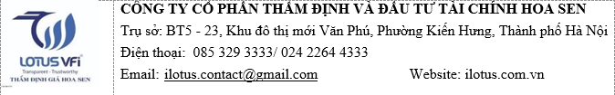

Số: 275/2025/1765/VFI-CT.44.A | TP. Hà Nội, ngày 10 tháng 12 năm 2025
CHỨNG THƯ THẨM ĐỊNH GIÁ
Kính gửi: Công ty Cổ phần Đầu tư Xây dựng Sông Đà
Căn cứ Hợp đồng dịch vụ thẩm định giá số 275/2025/1765/VFI-HĐTĐ.44.A ký ngày 01/12/2025 giữa Công ty Cổ phần Đầu tư Xây dựng Sông Đà với Công ty Cổ phần Thẩm định và Đầu tư Tài chính Hoa Sen.
Căn cứ Báo cáo thẩm định giá số 275/2025/1765/VFI-BC.44.A ngày 10/12/2025 của Công ty Cổ phần Thẩm định và Đầu tư Tài chính Hoa Sen.
Công ty Cổ phần Thẩm định và Đầu tư Tài chính Hoa Sen cung cấp Chứng thư thẩm định giá tài sản với nội dung sau:
1. Khách hàng yêu cầu thẩm định giá:
Tên khách hàng | : | Công ty Cổ phần Đầu tư Xây dựng Sông Đà
Người đại diện | : | Ông Phạm Anh Tuấn
Địa chỉ trụ sở | : | Tổ 2, phường Hòa Bình, tỉnh Phú Thọ
Mã số thuê | : | 5400207199
2. Thông tin về doanh nghiệp thẩm định giá
Đơn vị thẩm định | : | CÔNG TY CỔ PHẦN THẨM ĐỊNH VÀ ĐẦU TƯ TÀI CHÍNH HOA SEN
Địa chỉ trụ sở | : | BT5 - 23, Khu đô thị mới Văn Phú, Phường Kiến Hưng, Thành phố Hà Nội
Điện thoại | : | 024 2264 4333
Mã số thuế | : | 0102708994
GCN đủ điều kiện hành nghề | : | 275/TĐG
Thông báo | : | Số 1294/TB-BTC ngày 25/12/2025 về việc doanh nghiệp đủ điều kiện kinh doanh Dịch vụ thẩm định giá.
Tài khoản số | : | 1505112366666 tại Agribank Chi nhánh Hà Nội II
Đại diện | : | Ông Vũ Văn Quân Chức vụ: Chủ tịch HĐQT kiêm Tổng Giám đốc
3. Tài sản thẩm định:
Tài sản 01: Ô tô tải (tự đổ), nhãn hiệu: HOWO, số loại: ZZ3257N3447A1, sản xuất năm 2015, biển kiểm soát: 28C-026.77 (đã qua sử dụng);
Tài sản 02: Ô tô con, nhãn hiệu: LEXUS, số loại: LX570, sản xuất năm 2012, biển kiểm soát: 28A-006.88 (đã qua sử dụng);
Tài sản 03: Ô tô tải (tự đổ), nhãn hiệu: TMT, số loại: KC11890D2, sản xuất năm 2017, biển kiểm soát: 28C-046.92 (đã qua sử dụng).
3. Thời điểm thẩm định giá: Tháng 12/2025.
4. Mục đích thẩm định giá: Kết quả thẩm định giá để khách hàng tham khảo giá trị tài sản phục vụ công tác vay vốn tại tổ chức tín dụng.
5. Căn cứ pháp lý:
Chi tiết như Báo cáo kèm theo.
6. Cơ sở giá trị của tài sản thẩm định giá:
Chi tiết như Báo cáo kèm theo.
7. Giả thiết và giả thiết đặc biệt:
Chi tiết như Báo cáo kèm theo.
8. Cách tiếp cận, phương pháp thẩm định giá:
Chi tiết như Báo cáo kèm theo.
9. Kết quả thẩm định giá:
Trên cơ sở các hồ sơ, tài liệu do Khách hàng cung cấp, qua điều tra thông tin thực tế trên thị trường với cách tiếp cận và phương pháp thẩm định được áp dụng trong tính toán, Công ty Cổ phần Thẩm định và Đầu tư Tài chính Hoa Sen thông báo giá trị tài sản chưa bao gồm các loại thuế, phí và lệ phí liên quan đến việc chuyển nhượng tài sản của Quý khách hàng tại thời điểm Tháng 12/2025 như sau:
TT | Tài sản | Đơn vị tính | Số lượng | Giá trị thẩm định (đồng)
01 | Ô tô tải (tự đổ), nhãn hiệu: HOWO, số loại: ZZ3257N3447A1, sản xuất năm 2015, biển kiểm soát: 28C-026.77 (đã qua sử dụng); | chiếc | 01 | 462.000.000
02 | Ô tô con, nhãn hiệu: LEXUS, số loại: LX570, sản xuất năm 2012, biển kiểm soát: 28A-006.88 (đã qua sử dụng); | chiếc | 01 | 1.666.000.000
03 | Ô tô tải (tự đổ), nhãn hiệu: TMT, số loại: KC11890D2, sản xuất năm 2017, biển kiểm soát: 28C-046.92 (đã qua sử dụng). | chiếc | 01 | 233.000.000
Tổng cộng: |  |  |  | 2.361.000.000
Bằng chữ: Hai tỷ, ba trăm sáu mươi mốt triệu đồng chẵn./.
10. Thời hạn hiệu lực của kết quả thẩm định giá:
- Tối đa 03 (ba) tháng tính từ ngày ký đối với tài sản là Động sản.
11. Những điều khoản loại trừ và hạn chế của kết quả thẩm định giá:
Chi tiết như Báo cáo kèm theo.

12. Các tài liệu kèm theo:
- Báo cáo kết quả thẩm định giá.
- Các phụ lục chi tiết kèm theo.
- Chứng thư và báo cáo thẩm định giá được phát hành 03 (ba) bản chính bằng tiếng Việt, cấp cho quý khách hàng 02 (hai) bản, lưu lại Công ty Cổ phần Thẩm định và Đầu tư Tài chính Hoa Sen 01 (một) bản có giá trị pháp lý như nhau.
- Mọi hình thức sao chép báo cáo và chứng thư thẩm định giá không có sự đồng ý bằng văn bản của Công ty Cổ phần Thẩm định và Đầu tư Tài chính Hoa Sen đều là hành vi vi phạm pháp luật.
THẨM ĐỊNH VIÊN VỀ GIÁ | CÔNG TY CỔ PHẦN THẨM ĐỊNH VÀ ĐẦU TƯ TÀI CHÍNH HOA SEN  CHỦ TỊCH HĐQT KIÊM TỔNG GĐ
Lê Thị Thịnh  Số thẻ Thẩm định viên về giá: VIII13.990 | Vũ Văn Quân  Số thẻ Thẩm định viên về giá: XII17.1825

Số: 275/2025/1765/VFI-BC.44.A | Hà Nội, ngày 10 tháng 12 năm 2025
BÁO CÁO KẾT QUẢ THẨM ĐỊNH GIÁ

(Kèm theo Chứng thư thẩm định giá số: 275/2025/1765/VFI-BC.44.A ngày 10 tháng 12 năm 2025)

I. THÔNG TIN VỀ DOANH NGHIỆP THẨM ĐỊNH GIÁ
Đơn vị thẩm định | : | CÔNG TY CỔ PHẦN THẨM ĐỊNH VÀ ĐẦU TƯ TÀI CHÍNH HOA SEN
Địa chỉ trụ sở | : | BT5 - 23, Khu đô thị mới Văn Phú, Phường Kiến Hưng, Thành phố Hà Nội
Điện thoại | : | 024 2264 4333
Mã số thuế | : | 0102708994
GCN đủ điều kiện hành nghề | : | 275/TĐG
Thông báo | : | Số 1294/TB-BTC ngày 25/12/2025 về việc doanh nghiệp đủ điều kiện kinh doanh Dịch vụ thẩm định giá.
Tài khoản số | : | 1505112366666 tại Agribank Chi nhánh Hà Nội II
Đại diện | : | Ông Vũ Văn Quân Chức vụ: Chủ tịch HĐQT kiêm Tổng GĐ
II. THÔNG TIN CƠ BẢN VỀ CUỘC THẨM ĐỊNH GIÁ
1. Thông tin cơ bản về cuộc thẩm định giá:
Tên khách hàng | : | Công ty Cổ phần Đầu tư Xây dựng Sông Đà
Người đại diện | : | Ông Phạm Anh Tuấn
Địa chỉ trụ sở | : | Tổ 2, phường Hòa Bình, tỉnh Phú Thọ
Mã số doanh thuế | : | 5400207199
Tài sản thẩm định giá | : | Tài sản 01: Ô tô tải (tự đổ), nhãn hiệu: HOWO, số loại: ZZ3257N3447A1, sản xuất năm 2015, biển kiểm soát: 28C-026.77 (đã qua sử dụng);  Tài sản 02: Ô tô con, nhãn hiệu: LEXUS, số loại: LX570, sản xuất năm 2012, biển kiểm soát: 28A-006.88 (đã qua sử dụng);  Tài sản 03: Ô tô tải (tự đổ), nhãn hiệu: TMT, số loại: KC11890D2, sản xuất năm 2017, biển kiểm soát: 28C-046.92 (đã qua sử dụng).
Địa điểm thẩm định giá | : | Tỉnh Phú Thọ
Mục đích thẩm định giá | : | Kết quả thẩm định giá để khách hàng tham khảo giá trị tài sản phục vụ công tác vay vốn tại tổ chức tín dụng.
Cơ sở giá trị thẩm định giá | : | Giá trị thị trường
Thời điểm thẩm định giá | : | Tháng 12 năm 2025.
2. Các nguồn thông tin được sử dụng trong quá trình thẩm định giá
- Tham khảo nguồn thông tin từ các trang mua bán xe qua mạng Internet, gọi điện trực tiếp.
3. Căn cứ pháp lý
3.1. Văn bản pháp quy về thẩm định giá:
- Luật giá số 16/2023/QH15 ngày 19/6/2023;.
- Thông tư số 28/2024/TT-BTC ngày 10/5/2024 của Bộ Tài Chính Quy định về trình tự, thủ tục kiểm tra việc chấp hành pháp luật về giá, thẩm định giá do Bộ trưởng Bộ Tài chính ban hành;
- Thông tư số 30/2024/TT-BTC ngày 10/5/2024 ban hành các chuẩn mực thẩm định giá Việt Nam về quy tắc đạo đức nghề nghiệp thẩm định giá, phạm vi công việc thẩm định giá, cơ sở giá trị thẩm định giá, hồ sơ thẩm định giá;
- Thông tư số 31/2024/TT-BTC ngày 10/5/2024 ban hành chuẩn mực thẩm định giá Việt Nam về thu thập và phân tích thông tin về tài sản thẩm định giá;
- Thông tư số 32/2024/TT-BTC ngày 10/5/2024 ban hành các chuẩn mực thẩm định giá Việt Nam về cách tiếp cận từ thị trường, cách tiếp cận từ chi phí, cách tiếp cận từ thu nhập;
- Thông tư số 36/2024/TT-BTC ngày 10/5/2024 ban hành chuẩn mực thẩm định giá Việt Nam về thẩm định giá doanh nghiệp;
- Thông tư số 37/2024/TT-BTC ngày 10/5/2024 ban hành chuẩn mực thẩm định giá Việt Nam về thẩm định giá tài sản vô hình;
3.2. Các văn bản liên quan khác:
a. Hồ sơ pháp lý của tài sản:
- Giấy chứng nhận Kiểm định an toàn kỹ thuật và bảo vệ môi trường xe cơ giới số VA 3162916 do Trung tâm Đăng kiểm và Đào tạo lái xe hạng A1 cấp cho xe ô tô Biển kiểm soát 28C-026.77 ngày 19/12/2025 (có hiệu lực đến hết ngày 18/6/2026);
- Chứng nhận đăng ký xe ô tô số 011398 do Phòng cảnh sát giao thông - Công an tỉnh Hòa Bình cấp cho Công ty Cổ phần Đầu tư Xây dựng Sông Đà ngày 02/10/2018;
- Giấy chứng nhận Kiểm định an toàn kỹ thuật và bảo vệ môi trường xe cơ giới số VA-2357411 do Trung tâm Đăng kiểm và Đào tạo lái xe hạng A1 cấp cho xe ô tô Biển kiểm soát 28A-006.88 ngày 29/8/2025 (có hiệu lực đến hết ngày 28/8/2026);
- Chứng nhận đăng ký xe ô tô số 004924 do Phòng cảnh sát giao thông - Công an tỉnh Hòa Bình cấp cho Công ty Cổ phần Đầu tư Xây dựng Sông Đà tháng 6/2016;
- Giấy chứng nhận Kiểm định an toàn kỹ thuật và bảo vệ môi trường phương tiện giao thông cơ giới đường bộ số DA 3097455 do Trung tâm đăng kiểm xe cơ giới – Sở Giao thông vận tải tỉnh Hoà Bình cấp cho xe ô tô Biển kiểm soát 28C-046.92 ngày 14/9/2022 (có hiệu lực đến hết ngày 13/9/2023);
- Chứng nhận đăng ký xe ô tô số 009169 do Phòng cảnh sát giao thông - Công an tỉnh Hòa Bình cấp cho Công ty Cổ phần Đầu tư Xây dựng Sông Đà tháng 12/2017.
b. Hồ sơ khác
- Hợp đồng dịch vụ thẩm định giá số 275/2025/1765/VFI-HĐTĐ.44.A ký ngày 01/12/2025 giữa Công ty Cổ phần Đầu tư Xây dựng Sông Đà với Công ty Cổ phần Thẩm định và Đầu tư Tài chính Hoa Sen;
- Hồ sơ, tài liệu, chứng từ liên quan đến tài sản thẩm định giá.
III. TỔNG QUAN VỀ THỊ TRƯỜNG CỦA TÀI SẢN THẨM ĐỊNH GIÁ
Năm 2025 được xem là năm “đặc biệt” của thị trường ô tô Việt Nam khi 3 liên doanh lớn kỷ niệm 30 năm có mặt tại Việt Nam; Thương hiệu nội địa chính thức vươn lên dẫn đầu doanh số bán xe; Hàng loạt các thương hiệu Trung Quốc đổ bộ, với quyết tâm chiếm lĩnh thị trường bằng sức mạnh công nghệ và tài chính dồi dào.
Số liệu bán hàng vừa được Hiệp hội Các nhà sản xuất ô tô Việt Nam (VAMA) công bố cho thấy, trong nửa đầu năm 2025, tổng doanh số bán ô tô của các thành viên thuộc VAMA đạt 163.021 xe, tăng 28.137 xe (tương đương 21% so với cùng kỳ năm 2024).
Cộng thêm số lượng của 2 “ông lớn” đứng đầu là VinFast và Hyundai Thành Công với doanh số lần lượt đạt 24.204 xe và 67.569 xe, nửa đầu năm 2025, thị trường ô tô Việt Nam có một kết quả rực rỡ với số lượng tiêu thụ ước khoảng 254.794 xe ô tô các loại, hứa hẹn cả năm đạt mốc trên 500.000 xe.
6 tháng đầu năm 2025, hãng xe điện Việt Nam đã bàn giao đến tay khách hàng, cũng như các đại lý 67.569 xe ô tô điện các loại (tăng gần 46.000 xe so với cùng kỳ năm trước), gấp hơn hai lần đối thủ xếp thứ hai thị trường là Toyota (29.274 xe). Đây là khoảng cách doanh số lớn nhất giữa hai hãng nhóm đầu kể từ năm 2018.
Tuy nhiên từ nay đến cuối năm, nếu các chính sách hỗ trợ tiếp tục được duy trì và các rào cản dần được tháo gỡ, kinh tế phục hồi, ước tính tổng doanh số ô tô năm 2025 tại Việt Nam có thể cán mốc 500.000–600.000 xe, tăng từ 10–15% so với năm ngoái. Riêng xe điện và hybrid có thể đạt thị phần 25–30%, tương đương khoảng 150.000 xe.
Theo đó, năm 2025 không chỉ ghi dấu cột mốc tăng trưởng mà còn là năm bản lề cho một giai đoạn chuyển mình mạnh mẽ của thị trường ô tô Việt Nam.
(Nguồn tham khảo: https://tapchikinhtetaichinh.vn/thi-truong-o-to-viet-nam-ngay-cang-khoc-liet-xe-dien-len-ngoi.html)
IV. THÔNG TIN VỀ TÀI SẢN THẨM ĐỊNH GIÁ
- Thông số kỹ thuật
- Tài sản 01:
Tên tài sản | : | Ô tô tải (tự đổ), nhãn hiệu: HOWO, số loại: ZZ3257N3447A1, sản xuất năm 2015, biển kiểm soát: 28C-026.77 (đã qua sử dụng);
Số khung | : | LZZ5ELNC9FN079806
Số máy | : | WD615.69*150607011747*
Nước sản xuất | : | Trung Quốc
Năm sản xuất | : | 2015
Công thức bánh xe | : | 6x4
Vết bánh xe | : | 2041/1860mm
Kích thước bao | : | 7710x2500x3400mm
Kích thước lòng thùng | : | 4970x2280x900mm
Khoảng cách trục | : | 3425+1350mm
Khối lượng bản thân | : | 12300 kg
Khối lượng hàng CC theo TK/CP LN | : | 12570/11570 kg
Khối lượng toàn bộ theo TK/CP LN | : | 25000/24000 kg
Số người cho phép chở | : | 02 chỗ ngồi
Loại động cơ đốt | : | 6 xi lanh thằng hàng
Ký hiệu | : | DW615.69
Nhiên liệu | : | Diesel
Thể tích làm việc của động cơ | : | 9726 (cm³⁾
Công suất lớn nhất/Tốc độ quay | : | 247(kw)/2200(rpm)
Màu sơn | : | Xanh
Mục đích sử dụng | : | Chở vật liệu
- Hiện trạng:
- Xe đã qua sử dụng, ngoại quan tổng thể đã cũ, võ khung xe bịt trầy xước;
- Các cụm chức năng chính và chi tiết ngoại vi đầy đủ. Hệ thống điều khiển còn tốt, đảm bảo đầy đủ các chức năng điều khiển hoạt động của thiết bị. Động cơ, thiết bị vận hành bình thường, đảm bảo mục đích sử dụng.
- Tài sản 02:
Tên tài sản | : | Ô tô con, nhãn hiệu: LEXUS, số loại: LX570, sản xuất năm 2012, biển kiểm soát: 28A-006.88 (đã qua sử dụng);
Số khung | : | JTJHY7AX7D4106036
Số máy | : | 3UR3142286
Nước sản xuất | : | Nhật bản
Năm sản xuất | : | 2012
Công thức bánh xe | : | 4x4
Vết bánh xe | : | 1640/1635mm
Kích thước bao | : | 5030x1970x1920mm
Khoảng cách trục | : | 2850mm
Khối lượng bản thân | : | 2721kg
Khối lượng toàn bộ theo TK/CP LN | : | 3345/3345 kg
Số người cho phép chở | : | 08 chỗ ngồi
Loại động cơ đốt | : | 3UR-FE
Nhiên liệu | : | Xăng
Thể tích làm việc của động cơ | : | 5663(cm³⁾
Công suất lớn nhất/Tốc độ quay | : | 285(kw)/5600rpm
Màu sơn | : | Đen
Mục đích sử dụng | : | Chở người
- Hiện trạng:
- Xe đã qua sử dụng, ngoại quan tổng thể tốt, võ khung xe ít bị trầy xước;
- Các cụm chức năng chính và chi tiết ngoại vi đầy đủ. Hệ thống điều khiển còn tốt, đảm bảo đầy đủ các chức năng điều khiển hoạt động của thiết bị. Động cơ, thiết bị vận hành bình thường, đảm bảo mục đích sử dụng.
- Tài sản 03:
Tên tài sản | : | Ô tô tải (tự đổ), nhãn hiệu: TMT, số loại: KC11890D2, sản xuất năm 2017, biển kiểm soát: 28C-046.92 (đã qua sử dụng).
Số khung | : | RRT11885DH2A00072
Số máy | : | YC4E160-20*E37E3H00012
Nước sản xuất | : | Việt Nam
Năm sản xuất | : | 2017
Công thức bánh xe | : | 4x4
Vết bánh xe | : | 1990x1860mm
Kích thước bao | : | 6555x2500x2860mm
Kích thước lòng thùng | : | 4240x2210x740mm
Chiều dài cơ sở | : | 3820mm
Khối lượng bản thân | : | 7030 kg
Khối lượng hàng CC theo TK/CP TGGT | : | 8650/8650 kg
Khối lượng toàn bộ theo TK/CP TGGT | : | 15875/15875 kg
Số người cho phép chở | : | 03 chỗ ngồi
Nhiên liệu | : | Diesel
Thể tích làm việc của động cơ | : | 4257(cm³⁾
Công suất lớn nhất/Tốc độ quay | : | 118(kw)/2600(vph)
Màu sơn | : | Xanh
Mục đích sử dụng | : | Chở vật liệu
- Hiện trạng:
- Xe đã qua sử dụng, ngoại quan tổng thể đã cũ, võ khung xe bịt trầy xước;
- Các cụm chức năng chính và chi tiết ngoại vi đầy đủ. Hệ thống điều khiển còn tốt, đảm bảo đầy đủ các chức năng điều khiển hoạt động của thiết bị. Động cơ, thiết bị vận hành bình thường, đảm bảo mục đích sử dụng.
V. CƠ SỞ GIÁ TRỊ CỦA TÀI SẢN THẨM ĐỊNH GIÁ
- Giá trị thị trường: Kết quả thẩm định giá trị tài sản được xác định dựa trên cơ sở giá trị thị trường tại thời điểm thẩm định theo Chuẩn mực thẩm định giá Việt Nam về Cơ sở giá trị thẩm định giá: “Giá trị thị trường là khoản tiền ước tính để tài sản có thể được giao dịch tại thời điểm thẩm định giá giữa người sẵn sàng mua và người sẵn sàng bán trong một giao dịch khách quan, độc lập, sau khi được tiếp thị đầy đủ và các bên tham gia hành động có hiểu biết, thận trọng và không bị ép buộc”.
VI. CÁC GIẢ THIẾT VÀ GIẢ THIẾT ĐẶC BIỆT
Công ty Cổ phần Thẩm định và Đầu tư Tài chính Hoa Sen thẩm định giá trị thị trường của tài sản căn cứ vào những giả định quan trọng sau đây:
- Báo cáo thẩm định giá này dựa vào các giả định đặc biệt tối quan trọng. Những giả định này bao gồm các chỉ thị cụ thể của khách hàng để sử dụng những thông số nhất định được trình bày và được nhấn mạnh trong báo cáo thẩm định giá. Công ty Cổ phần Thẩm định và Đầu tư Tài chính Hoa Sen lưu ý rằng những chỉ tiêu này có thể phán ánh hoặc không phản ánh kỳ vọng thị trường hiện tại cho những dữ liệu đặc biệt chưa rõ ràng.
- Các phương pháp tính toán trên cơ sở tài liệu được cung cấp bởi khách hàng và dựa trên các tài liệu khác có liên quan do thẩm định viên thu thập, cũng như các điều kiện và kỳ vọng tại thời điểm thẩm định giá phù hợp với các luật định, chính sách quản lý của Nhà nước hiện hành và các điều kiện, giả định theo quan điểm hợp lý của thẩm định viên kèm theo báo cáo này. Một số vấn đề, sự kiện tương lai không có khả năng tính toán chính xác, hoặc nằm ngoài phạm vi chuyên môn nên cần vận dụng các giả định cho việc thẩm định giá này, Thẩm định viên không đảm bảo là các giả định làm cơ sở thẩm định giá là chính xác hoàn toàn.
- Công ty Cổ phần Thẩm định và Đầu tư Tài chính Hoa Sen không tiến hành kiểm tra hồ sơ pháp lý gốc để xác nhận về chủ sử dụng của tài sản định giá và Công ty Cổ phần Thẩm định và Đầu tư Tài chính Hoa Sen cũng không đảm bảo về việc phát sinh sử dụng khác của tài sản có thể được thể hiện ở những tài liệu pháp lý mà Khách hàng chưa cung cấp. Công ty Cổ phần Thẩm định và Đầu tư Tài chính Hoa Sen giả định rằng tất cả các tài liệu pháp lý được cung cấp từ phía Khách hàng đều trung thực và hợp lý. Công ty Cổ phần Thẩm định và Đầu tư Tài chính Hoa Sen cũng khuyến cáo rằng những đối tượng sử dụng bản báo cáo nên thận trọng trong việc làm rõ các tài liệu pháp lý có liên quan đến vấn đề này trước khi đưa ra các quyết định về tài sản định giá.
- Giá trị trên xác định trong điều kiện xe hoạt động liên tục trong khoảng thời gian trích khấu hao, được duy tu, bảo dưỡng định kỳ.... Sau thời điểm phát hành chứng thư các điều kiện trên không xảy ra dẫn đến giá trị tài sản thẩm định bị thay đổi, chúng tôi xem xét lại báo cáo định giá và tiến hành thẩm định giá theo các điều kiện phát sinh mới. Kính đề nghị đơn vị sử dụng chứng thư cân nhắc và lưu ý.
- Công ty Cổ phần Thẩm định và Đầu tư Tài chính Hoa Sen bảo lưu quyền xem xét lại báo cáo định giá nếu các giả định trên được chứng minh là không chính xác.
VII. CÁCH TIẾP CẬN, PHƯƠNG PHÁP THẨM ĐỊNH GIÁ
- Cách tiếp cận và phương pháp thẩm định:
- Cách tiếp cận từ thị trường: xác định giá trị của tài sản thẩm định giá thông qua việc so sánh tài sản thẩm định giá với các tài sản so sánh đã có các thông tin về giá trên thị trường.
- Phương pháp so sánh: xác định giá trị của tài sản thẩm định giá dựa trên cơ sở đối chiếu, phân tích và đánh giá các yếu tố so sánh của các tài sản so sánh với tài sản thẩm định giá từ đó điều chỉnh mức giá của các tài sản so sánh làm cơ sở ước tính giá trị của tài sản thẩm định giá.
- Cơ sở tính toán giá trị tài sản thẩm định:
- Căn cứ vào mục đích thẩm định giá, đặc điểm của tài sản thẩm định giá và cơ sở giá trị thẩm định giá tài sản, Công ty Cổ phần Thẩm định và Đầu tư Tài chính Hoa Sen sử dụng cơ sở tính toán giá trị của tài sản thẩm định là giá bình quân của các tài sản so sánh có đặc điểm tương đồng với tài sản thẩm định.
- Xác định giá trị của tài sản cần thẩm định giá:
- Tài sản 01:
Tổ thẩm định tìm được 03 tài sản so sánh được cho là tương đối tương đồng với tài sản cần thẩm định giá nhất về loại xe, đời xe, số km đã đi được, đặc điểm hoạt động của xe và nội thất xe..., cụ thể như sau:
- Thông tin tài sản so sánh:
TT | Các tiêu chí so sánh | TSTĐ | TSSS 1 | TSSS 2 | TSSS 3
1 | Mục đích sử dụng | Chở vật liệu | Chở vật liệu | Chở vật liệu | Chở vật liệu
2 | Loại xe | Ô tô tải (tự đổ) | Ô tô tải (tự đổ) | Ô tô tải (tự đổ) | Ô tô tải (tự đổ)
- | Dòng xe | HOWO CNHTC | HOWO CNHTC | HOWO CNHTC | HOWO CNHTC
- | Công thức bánh | 8x4 | 8x4 | 8x4 | 8x4
- | Năm sản xuất | 2015 | 2016 | 2016 | 2015
- | Nước sản xuất | Trung Quốc | Trung Quốc | Trung Quốc | Trung Quốc
3 | Nguồn tin |  | https://www.facebook.com/share/p/17VW1uCd2h | https://www.facebook.com/groups/1339489699575351/posts/2920496598141312/?comment_id=2920676428123329 | https://www.facebook.com/groups/1339489699575351/posts/2920496598141312/?comment_id=2920676428123329
4 | Thời điểm thu thập | Tháng 12/2025 | Tháng 12/2025 | Tháng 12/2025 | Tháng 12/2025
5 | Pháp lý | Giấy đăng ký xe, đăng kiểm xe | Giấy đăng ký xe, đăng kiểm xe | Giấy đăng ký xe, đăng kiểm xe | Giấy đăng ký xe, đăng kiểm xe
6 | Giá rao bán |  | 680.000.000 | 600.000.000 | 580.000.000
7 | Tình trạng giao dịch |  | Đang rao bán | Đang rao bán | Đang rao bán
8 | Ngoại quan và tình trạng họat động | Xe đã qua sử dụng, đang hoạt động bình thường | Xe đã qua sử dụng, đang hoạt động bình thường | Xe đã qua sử dụng, đang hoạt động bình thường | Xe đã qua sử dụng, đang hoạt động bình thường
9 | Khả năng chuyển nhượng thành công |  | 80% | 80% | 80%
10 | Giá trị chuyển nhượng sau thương lượng |  | 544.000.000 | 480.000.000 | 464.000.000
11 | Thông tin liên hệ |  | LH: 0349.065625 | LH: 0912.403780 | LH: 0912.403780
Các yếu tố như loại xe, đời xe, nước sản xuất, hệ thống hoạt động của xe, nội thất xe... làm ảnh hưởng đến giá trị của xe ô tô. Mỗi yếu tố đóng góp một tỷ lệ nhất định vào giá trị của xe ô tô. Vì vậy, dựa trên ba tài sản so sánh tương đồng với tài sản thẩm định giá, Tổ thẩm định phân tích các yếu tố giống và khác nhau giữa TSTĐ và TSSS, sau đó điều chỉnh giá của các tài sản so sánh theo các yếu tố điều chỉnh trên để đưa ra giá trị của tài sản thẩm định.
Nguyên tắc điều chỉnh: Cố định TSTĐ, lấy TSTĐ làm chuẩn (tương đương với tỷ lệ tuyệt đối là 100%), các TSSS được điều chỉnh xoay quanh TSTĐ; Các điểm ở TSSS vượt trội hơn so với TSTĐ thì điều chỉnh giảm mức giá tính theo đơn vị chuẩn tài sản so sánh (trừ); Các điểm ở TSSS kém lợi thế hơn so với TSTĐ thì điều chỉnh tăng mức giá tính theo đơn vị chuẩn của tài sản so sánh (cộng); Những yếu tố ở tài sản so sánh giống (tương tự) với tài sản cần thẩm định giá thì giữ nguyên mức giá của tài sản so sánh (không điều chỉnh).
- Bảng điều chỉnh:
TT | Chỉ tiêu điều chỉnh | TSTĐ | TSSS 1 | TSSS 2 | TSSS 3
1 | Tên tài sản | Ô tô tải (tự đổ) | Ô tô tải (tự đổ) | Ô tô tải (tự đổ) | Ô tô tải (tự đổ)
2 | Thời điểm thu thập | Tháng 12/2025 | Tháng 12/2025 | Tháng 12/2025 | Tháng 12/2025
3 | Tình trạng giao dịch |  | Đang rao bán | Đang rao bán | Đang rao bán
4 | Giá trị chuyển nhượng sau thương lượng (đồng) |  | 544.000.000 | 480.000.000 | 464.000.000
5 | Điều chỉnh theo các yếu tố so sánh
5.1 | Pháp lý | Giấy đăng ký xe, đăng kiểm xe | Giấy đăng ký xe, đăng kiểm xe | Giấy đăng ký xe, đăng kiểm xe | Giấy đăng ký xe, đăng kiểm xe
5.1 | Tỷ lệ điều chỉnh |  | 0,00% | 0,00% | 0,00%
5.1 | Mức điều chỉnh (đồng) |  | 0 | 0 | 0
5.1 | Giá sau điều chỉnh |  | 544.000.000 | 480.000.000 | 464.000.000
5.2 | Đời xe | 2015 | 2016 | 2016 | 2015
5.2 | Tỷ lệ điều chỉnh |  | -10,00% | -10,00% | 0,00%
5.2 | Mức điều chỉnh (đồng) |  | (54.400.000) | (48.000.000) | 0
5.2 | Giá sau điều chỉnh |  | 489.600.000 | 432.000.000 | 464.000.000
5.3 | Dòng xe | HOWO CNHTC | HOWO CNHTC | HOWO CNHTC | HOWO CNHTC
5.3 | Tỷ lệ điều chỉnh |  | 0,00% | 0,00% | 0,00%
5.3 | Mức điều chỉnh |  | 0 | 0 | 0
5.3 | Giá sau điều chỉnh |  | 489.600.000 | 432.000.000 | 464.000.000
5.4 | Ngoại quan và tình trạng họat động | Xe đã qua sử dụng, đang hoạt động bình thường | Xe đã qua sử dụng, đang hoạt động bình thường | Xe đã qua sử dụng, đang hoạt động bình thường | Xe đã qua sử dụng, đang hoạt động bình thường
5.4 | Tỷ lệ điều chỉnh |  | 0,00% | 0,00% | 0,00%
5.4 | Mức điều chỉnh (đồng) |  | 0 | 0 | 0
5.4 | Giá sau điều chỉnh |  | 489.600.000 | 432.000.000 | 464.000.000
6 | Mức giá chỉ dẫn |  | 489.600.000 | 432.000.000 | 464.000.000
6.1 | Giá trị trung bình của mức giá chỉ dẫn |  | 461.866.667
6.2 | Mức độ chênh lệch với giá trị trung bình của các mức giá chỉ dẫn |  | 6,00% | -6,47% | 0,46%
7 | Tổng giá trị điều chỉnh gộp |  | 54.400.000 | 48.000.000 | 0
8 | Tổng số lần điều chỉnh |  | 1 | 1 | 0
9 | Biên độ điều chỉnh |  | 10% | 10% | 0%
10 | Tổng giá trị điều chỉnh thuần |  | (54.400.000) | (48.000.000) | 0
Về nguyên tắc khống chế:
Theo số liệu tại mục 6.2, chênh lệch giữa mức giá trung bình của các mức giá chỉ dẫn nằm trong khoảng từ 0,46% đến 6,47% đảm bảo không quá 15% (theo Thông tư số 32/2024/TT-BTC ngày 10/5/2024 của Bộ Tài chính).
Về thống nhất mức giá chỉ dẫn:
TT | Tài sản | Mức giá chỉ dẫn của các TSSS | Trọng số của các TSSS sau điều chỉnh | Giá trị trung bình của mức giá chỉ dẫn sau điều chỉnh
01 | Tài sản so sánh 1 | 489.600.000 | 33% | 163.200.000
02 | Tài sản so sánh 2 | 432.000.000 | 33% | 144.000.000
03 | Tài sản so sánh 3 | 464.000.000 | 33% | 154.666.667
Giá trị bình quân theo trọng số: |  |  |  | 461.866.667
Tổ thẩm định sử dụng mức giá chỉ dẫn là mức giá bình quân có trọng số của 03 tài sản so sánh làm mức giá của tài sản thẩm định giá, tương ứng là: 462.000.000 đồng (làm tròn).
- Tài sản 02:
Tổ thẩm định tìm được 03 tài sản so sánh được cho là tương đối tương đồng với tài sản cần thẩm định giá nhất về loại xe, đời xe, số km đã đi được, đặc điểm hoạt động của xe và nội thất xe..., cụ thể như sau:
- Thông tin tài sản so sánh:
TT | Các tiêu chí so sánh | TSTĐ | TSSS 1 | TSSS 2 | TSSS 3
1 | Mục đích sử dụng | Chở người | Chở người | Chở người | Chở người
2 | Loại xe | Ô tô con | Ô tô con | Ô tô con | Ô tô con
- | Dòng xe | LEXUS | LEXUS | LEXUS | LEXUS
- | Số loại | LX570 | LX570 | LX570 | LX570
- | Năm sản xuất | 2012 | 2012 | 2012 | 2012
- | Nước sản xuất | Nhật Bản | Nhật Bản | Nhật Bản | Nhật Bản
3 | Nguồn tin |  | https://bonbanh.com/xe-lexus-lx-570-2012-6575653 | https://bonbanh.com/xe-lexus-lx-570-2012-6447709 | https://bonbanh.com/xe-lexus-lx-570-2012-6581149
4 | Thời điểm thu thập | Tháng 12/2025 | Tháng 12/2025 | Tháng 12/2025 | Tháng 12/2025
5 | Pháp lý | Giấy đăng ký xe, đăng kiểm xe | Giấy đăng ký xe, đăng kiểm xe | Giấy đăng ký xe, đăng kiểm xe | Giấy đăng ký xe, đăng kiểm xe
6 | Giá rao bán |  | 2.099.000.000 | 2.150.000.000 | 2.050.000.000
7 | Tình trạng giao dịch |  | Đang rao bán | Đang rao bán | Đang rao bán
8 | Ngoại quan và tình trạng họat động | Xe đã qua sử dụng, đang hoạt động bình thường | Xe đã qua sử dụng, đang hoạt động bình thường | Xe đã qua sử dụng, đang hoạt động bình thường | Xe đã qua sử dụng, đang hoạt động bình thường
9 | Khả năng chuyển nhượng thành công |  | 78% | 80% | 80%
10 | Giá trị chuyển nhượng sau thương lượng |  | 1.637.220.000 | 1.720.000.000 | 1.640.000.000
11 | Thông tin liên hệ |  | LH: 0396 135 855 | LH: 0981 388 555 | LH: 0906 983 388
Các yếu tố như loại xe, đời xe, nước sản xuất, hệ thống hoạt động của xe, nội thất xe... làm ảnh hưởng đến giá trị của xe ô tô. Mỗi yếu tố đóng góp một tỷ lệ nhất định vào giá trị của xe ô tô. Vì vậy, dựa trên ba tài sản so sánh tương đồng với tài sản thẩm định giá, Tổ thẩm định phân tích các yếu tố giống và khác nhau giữa TSTĐ và TSSS, sau đó điều chỉnh giá của các tài sản so sánh theo các yếu tố điều chỉnh trên để đưa ra giá trị của tài sản thẩm định.
Nguyên tắc điều chỉnh: Cố định TSTĐ, lấy TSTĐ làm chuẩn (tương đương với tỷ lệ tuyệt đối là 100%), các TSSS được điều chỉnh xoay quanh TSTĐ; Các điểm ở TSSS vượt trội hơn so với TSTĐ thì điều chỉnh giảm mức giá tính theo đơn vị chuẩn tài sản so sánh (trừ); Các điểm ở TSSS kém lợi thế hơn so với TSTĐ thì điều chỉnh tăng mức giá tính theo đơn vị chuẩn của tài sản so sánh (cộng); Những yếu tố ở tài sản so sánh giống (tương tự) với tài sản cần thẩm định giá thì giữ nguyên mức giá của tài sản so sánh (không điều chỉnh).
- Bảng điều chỉnh:
TT | Chỉ tiêu điều chỉnh | TSTĐ | TSSS 1 | TSSS 2 | TSSS 3
1 | Tên tài sản | Ô tô con | Ô tô con | Ô tô con | Ô tô con
2 | Thời điểm thu thập | Tháng 12/2025 | Tháng 12/2025 | Tháng 12/2025 | Tháng 12/2025
3 | Tình trạng giao dịch |  | Đang rao bán | Đang rao bán | Đang rao bán
4 | Giá trị chuyển nhượng sau thương lượng (đồng) |  | 1.637.220.000 | 1.720.000.000 | 1.640.000.000
5 | Điều chỉnh theo các yếu tố so sánh
5.1 | Pháp lý | Giấy đăng ký xe, đăng kiểm xe | Giấy đăng ký xe, đăng kiểm xe | Giấy đăng ký xe, đăng kiểm xe | Giấy đăng ký xe, đăng kiểm xe
5.1 | Tỷ lệ điều chỉnh |  | 0,00% | 0,00% | 0,00%
5.1 | Mức điều chỉnh (đồng) |  | 0 | 0 | 0
5.1 | Giá sau điều chỉnh |  | 1.637.220.000 | 1.720.000.000 | 1.640.000.000
5.2 | Đời xe | 2012 | 2012 | 2012 | 2012
5.2 | Tỷ lệ điều chỉnh |  | 0,00% | 0,00% | 0,00%
5.2 | Mức điều chỉnh (đồng) |  | 0 | 0 | 0
5.2 | Giá sau điều chỉnh |  | 1.637.220.000 | 1.720.000.000 | 1.640.000.000
5.3 | Dòng xe | LEXUS | LEXUS | LEXUS | LEXUS
5.3 | Tỷ lệ điều chỉnh |  | 0,00% | 0,00% | 0,00%
5.3 | Mức điều chỉnh |  | 0 | 0 | 0
5.3 | Giá sau điều chỉnh |  | 1.637.220.000 | 1.720.000.000 | 1.640.000.000
5.4 | Ngoại quan và tình trạng họat động | Xe đã qua sử dụng, đang hoạt động bình thường | Xe đã qua sử dụng, đang hoạt động bình thường | Xe đã qua sử dụng, đang hoạt động bình thường | Xe đã qua sử dụng, đang hoạt động bình thường
5.4 | Tỷ lệ điều chỉnh |  | 0,00% | 0,00% | 0,00%
5.4 | Mức điều chỉnh (đồng) |  | 0 | 0 | 0
5.4 | Giá sau điều chỉnh |  | 1.637.220.000 | 1.720.000.000 | 1.640.000.000
6 | Mức giá chỉ dẫn |  | 1.637.220.000 | 1.720.000.000 | 1.640.000.000
6.1 | Giá trị trung bình của mức giá chỉ dẫn |  | 1.665.740.000
6.2 | Mức độ chênh lệch với giá trị trung bình của các mức giá chỉ dẫn |  | -1,71% | 3,26% | -1,55%
7 | Tổng giá trị điều chỉnh gộp |  | 0 | 0 | 0
8 | Tổng số lần điều chỉnh |  | 0 | 0 | 0
9 | Biên độ điều chỉnh |  | 0% | 0% | 0%
10 | Tổng giá trị điều chỉnh thuần |  | 0 | 0 | 0
Về nguyên tắc khống chế:
Theo số liệu tại mục 6.2, chênh lệch giữa mức giá trung bình của các mức giá chỉ dẫn nằm trong khoảng từ 1,55% đến 3,26% đảm bảo không quá 15% (theo Thông tư số 32/2024/TT-BTC ngày 10/5/2024 của Bộ Tài chính).
Về thống nhất mức giá chỉ dẫn:
TT | Tài sản | Mức giá chỉ dẫn của các TSSS | Trọng số của các TSSS sau điều chỉnh | Giá trị trung bình của mức giá chỉ dẫn sau điều chỉnh
01 | Tài sản so sánh 1 | 1.637.220.000 | 33% | 545.740.000
02 | Tài sản so sánh 2 | 1.720.000.000 | 33% | 573.333.333
03 | Tài sản so sánh 3 | 1.640.000.000 | 33% | 546.666.667
Giá trị bình quân theo trọng số: |  |  |  | 1.665.740.000
Tổ thẩm định sử dụng mức giá chỉ dẫn là mức giá bình quân có trọng số của 03 tài sản so sánh làm mức giá của tài sản thẩm định giá, tương ứng là: 1.666.000.000 đồng (làm tròn).
- Tài sản 03:
Tổ thẩm định tìm được 03 tài sản so sánh được cho là tương đối tương đồng với tài sản cần thẩm định giá nhất về loại xe, đời xe, số km đã đi được, đặc điểm hoạt động của xe và nội thất xe..., cụ thể như sau:
- Thông tin tài sản so sánh:
TT | Các tiêu chí so sánh | TSTĐ | TSSS 1 | TSSS 2 | TSSS 3
1 | Mục đích sử dụng | Chở vật liệu | Chở vật liệu | Chở vật liệu | Chở vật liệu
2 | Loại xe | Ô tô tải (tự đổ) | Ô tô tải (tự đổ) | Ô tô tải (tự đổ) | Ô tô tải (tự đổ)
- | Dòng xe | TMT | TMT | TMT | TMT
- | Năm sản xuất | 2017 | 2014 | 2016 | 2015
- | Nước sản xuất | Việt Nam | Việt Nam | Việt Nam | Việt Nam
3 | Nguồn tin |  | https://www.facebook.com/share/p/1MDi8tWNUP/ | https://www.facebook.com/share/p/1MDi8tWNUP/ | https://www.facebook.com/share/p/1BmB1Wi9Pt/
4 | Thời điểm thu thập | Tháng 12/2025 | Tháng 12/2025 | Tháng 12/2025 | Tháng 12/2025
5 | Pháp lý | Giấy đăng ký xe, đăng kiểm xe | Giấy đăng ký xe, đăng kiểm xe | Giấy đăng ký xe, đăng kiểm xe | Giấy đăng ký xe, đăng kiểm xe
6 | Giá rao bán |  | 260.000.000 | 290.000.000 | 220.000.000
7 | Tình trạng giao dịch |  | Đang rao bán | Đang rao bán | Đang rao bán
8 | Ngoại quan và tình trạng họat động | Xe đã qua sử dụng, đang hoạt động bình thường | Xe đã qua sử dụng, đang hoạt động bình thường | Xe đã qua sử dụng, đang hoạt động bình thường | Xe đã qua sử dụng, đang hoạt động bình thường
9 | Khả năng chuyển nhượng thành công |  | 80% | 80% | 90%
10 | Giá trị chuyển nhượng sau thương lượng |  | 208.000.000 | 232.000.000 | 198.000.000
11 | Thông tin liên hệ |  | LH: 0965.727236 | LH: 0965.727236 | LH: 0912.062963
Các yếu tố như loại xe, đời xe, nước sản xuất, hệ thống hoạt động của xe, nội thất xe... làm ảnh hưởng đến giá trị của xe ô tô. Mỗi yếu tố đóng góp một tỷ lệ nhất định vào giá trị của xe ô tô. Vì vậy, dựa trên ba tài sản so sánh tương đồng với tài sản thẩm định giá, Tổ thẩm định phân tích các yếu tố giống và khác nhau giữa TSTĐ và TSSS, sau đó điều chỉnh giá của các tài sản so sánh theo các yếu tố điều chỉnh trên để đưa ra giá trị của tài sản thẩm định.
Nguyên tắc điều chỉnh: Cố định TSTĐ, lấy TSTĐ làm chuẩn (tương đương với tỷ lệ tuyệt đối là 100%), các TSSS được điều chỉnh xoay quanh TSTĐ; Các điểm ở TSSS vượt trội hơn so với TSTĐ thì điều chỉnh giảm mức giá tính theo đơn vị chuẩn tài sản so sánh (trừ); Các điểm ở TSSS kém lợi thế hơn so với TSTĐ thì điều chỉnh tăng mức giá tính theo đơn vị chuẩn của tài sản so sánh (cộng); Những yếu tố ở tài sản so sánh giống (tương tự) với tài sản cần thẩm định giá thì giữ nguyên mức giá của tài sản so sánh (không điều chỉnh).
- Bảng điều chỉnh:
STT | Chỉ tiêu điều chỉnh | TSTĐ | TSSS 1 | TSSS 2 | TSSS 3
1 | Tên tài sản | Ô tô tải (tự đổ) | Ô tô tải (tự đổ) | Ô tô tải (tự đổ) | Ô tô tải (tự đổ)
2 | Thời điểm thu thập | Tháng 12/2025 | Tháng 12/2025 | Tháng 12/2025 | Tháng 12/2025
3 | Tình trạng giao dịch |  | Đang rao bán | Đang rao bán | Đang rao bán
4 | Giá trị chuyển nhượng sau thương lượng (đồng) |  | 208.000.000 | 232.000.000 | 198.000.000
5 | Điều chỉnh theo các yếu tố so sánh
5.1 | Pháp lý | Giấy đăng ký xe, đăng kiểm xe | Giấy đăng ký xe, đăng kiểm xe | Giấy đăng ký xe, đăng kiểm xe | Giấy đăng ký xe, đăng kiểm xe
5.1 | Tỷ lệ điều chỉnh |  | 0,00% | 0,00% | 0,00%
5.1 | Mức điều chỉnh (đồng) |  | 0 | 0 | 0
5.1 | Giá sau điều chỉnh |  | 208.000.000 | 232.000.000 | 198.000.000
5.2 | Đời xe | 2017 | 2014 | 2016 | 2015
5.2 | Tỷ lệ điều chỉnh |  | 15,00% | 5,00% | 10,00%
5.2 | Mức điều chỉnh (đồng) |  | 31.200.000 | 11.600.000 | 19.800.000
5.2 | Giá sau điều chỉnh |  | 239.200.000 | 243.600.000 | 217.800.000
5.3 | Dòng xe | TMT | TMT | TMT | TMT
5.3 | Tỷ lệ điều chỉnh |  | 0,00% | 0,00% | 0,00%
5.3 | Mức điều chỉnh |  | 0 | 0 | 0
5.3 | Giá sau điều chỉnh |  | 239.200.000 | 243.600.000 | 217.800.000
5.4 | Ngoại quan và tình trạng họat động | Xe đã qua sử dụng, đang hoạt động bình thường | Xe đã qua sử dụng, đang hoạt động bình thường | Xe đã qua sử dụng, đang hoạt động bình thường | Xe đã qua sử dụng, đang hoạt động bình thường
5.4 | Tỷ lệ điều chỉnh |  | 0,00% | 0,00% | 0,00%
5.4 | Mức điều chỉnh (đồng) |  | 0 | 0 | 0
5.4 | Giá sau điều chỉnh |  | 239.200.000 | 243.600.000 | 217.800.000
6 | Mức giá chỉ dẫn |  | 239.200.000 | 243.600.000 | 217.800.000
6.1 | Giá trị trung bình của mức giá chỉ dẫn |  | 233.533.333
6.2 | Mức độ chênh lệch với giá trị trung bình của các mức giá chỉ dẫn |  | 2,43% | 4,31% | -6,74%
7 | Tổng giá trị điều chỉnh gộp |  | 31.200.000 | 11.600.000 | 19.800.000
8 | Tổng số lần điều chỉnh |  | 1 | 1 | 1
9 | Biên độ điều chỉnh |  | 15% | 5% | 10%
10 | Tổng giá trị điều chỉnh thuần |  | 31.200.000 | 11.600.000 | 19.800.000
Về nguyên tắc khống chế:
Theo số liệu tại mục 6.2, chênh lệch giữa mức giá trung bình của các mức giá chỉ dẫn nằm trong khoảng từ 2,43% đến 6,74% đảm bảo không quá 15% (theo Thông tư số 32/2024/TT-BTC ngày 10/5/2024 của Bộ Tài chính).
Về thống nhất mức giá chỉ dẫn:
TT | Tài sản | Mức giá chỉ dẫn của các TSSS | Trọng số của các TSSS sau điều chỉnh | Giá trị trung bình của mức giá chỉ dẫn sau điều chỉnh
01 | Tài sản so sánh 1 | 239.200.000 | 33% | 79.733.333
02 | Tài sản so sánh 2 | 243.600.000 | 33% | 81.200.000
03 | Tài sản so sánh 3 | 217.800.000 | 33% | 72.600.000
Giá trị bình quân theo trọng số: |  |  |  | 233.533.333
Tổ thẩm định sử dụng mức giá chỉ dẫn là mức giá bình quân có trọng số của 03 tài sản so sánh làm mức giá của tài sản thẩm định giá, tương ứng là: 233.000.000 đồng (làm tròn).
- Kết quả thẩm định giá:
Dựa trên các lập luận trên, tổ thẩm định ước tính giá trị tài sản thẩm định chưa bao gồm các loại thuế, phí và lệ phí liên quan đến việc chuyển nhượng tài sản tại thời điểm thẩm định giá tháng 12/2025 như sau:
TT | Tài sản | Đơn vị tính | Số lượng | Giá trị thẩm định (đồng)
01 | Ô tô tải (tự đổ), nhãn hiệu: HOWO, số loại: ZZ3257N3447A1, sản xuất năm 2015, biển kiểm soát: 28C-026.77 (đã qua sử dụng); | chiếc | 01 | 462.000.000
02 | Ô tô con, nhãn hiệu: LEXUS, số loại: LX570, sản xuất năm 2012, biển kiểm soát: 28A-006.88 (đã qua sử dụng); | chiếc | 01 | 1.666.000.000
03 | Ô tô tải (tự đổ), nhãn hiệu: TMT, số loại: KC11890D2, sản xuất năm 2017, biển kiểm soát: 28C-046.92 (đã qua sử dụng). | chiếc | 01 | 233.000.000
Tổng cộng: |  |  |  | 2.361.000.000
Bằng chữ: Hai tỷ, ba trăm sáu mươi mốt triệu đồng chẵn./.
VIII. THỜI HẠN HIỆU LỰC CỦA KẾT QUẢ THẨM ĐỊNH GIÁ
- Tối đa 03 (ba) tháng tính từ ngày ký đối với tài sản là Động sản.
IX. NHỮNG ĐIỀU KHOẢN LOẠI TRỪ VÀ HẠN CHẾ CỦA KẾT QUẢ THẨM ĐỊNH GIÁ
1. Những điều khoản loại trừ:
- Số liệu, thông tin về động sản cần thẩm định giá, Công ty Cổ phần Thẩm định và Đầu tư Tài chính Hoa Sen căn cứ vào tài liệu do khách hàng cung cấp. Khách hàng phải chịu trách nhiệm hoàn toàn về tính chính xác của các tài liệu, thông tin đã cung cấp cho Công ty Cổ phần Thẩm định và Đầu tư Tài chính Hoa Sen.
- Kết quả thẩm định giá trên chỉ xác nhận giá trị tài sản có đặc điểm pháp lý, đặc điểm kinh tế - kỹ thuật, hiện trạng được mô tả chi tiết trong chứng thư, báo cáo theo yêu cầu thẩm định giá của khách hàng tại thời điểm và địa điểm thẩm định giá.
- Giá trị tài sản thẩm định giá đề nghị nêu trên chỉ được xác nhận khi các bên tham gia giao dịch hoàn thành các nghĩa vụ về pháp lý, tài chính đối với Nhà nước cũng như các bên liên quan bao gồm (nhưng không hạn chế): các khoản thuế phải nộp, hợp đồng kinh tế, biên bản nghiệm thu, thanh lý hợp đồng v.v…
- Kết quả thẩm định giá chỉ được sử dụng cho một mục đích duy nhất theo yêu cầu của khách hàng đã được ghi tại Mục 4 của Chứng thư. Khách hàng phải hoàn toàn chịu trách nhiệm khi sử dụng sai mục đích đã quy định trong chứng thư.
- Khách hàng hay chủ tài sản và đơn vị sử dụng kết quả thẩm định giá phải ý thức rằng Công ty Cổ phần Thẩm định và Đầu tư Tài chính Hoa Sen chỉ sử dụng những hồ sơ pháp lý với bản sao và sự hướng dẫn khảo sát thực tế từ khách hàng yêu cầu thẩm định giá.
- Kết quả thẩm định giá chỉ có hiệu lực khi và chỉ khi các bên tham gia Hợp đồng thẩm định giá hoàn tất các thủ tục về hợp đồng và hoàn tất nghĩa vụ tài chính quy định trong hợp đồng.
- Chứng thư này chỉ được cung cấp theo yêu cầu của khách hàng. Chỉ bản chính và bản sao Chứng thư thẩm định giá do Công ty Cổ phần Thẩm định và Đầu tư Tài chính Hoa Sen cấp mới có giá trị. Mọi hành vi sử dụng bản sao Chứng thư/Báo cáo kết quả thẩm định giá mà không có xác nhận của Công ty Cổ phần Thẩm định và Đầu tư Tài chính Hoa Sen đều vi phạm pháp luật và không có giá trị.
- Công ty Cổ phần Thẩm định và Đầu tư Tài chính Hoa Sen không chịu trách nhiệm kiểm tra thông tin của những bản sao (bản photo) các giấy tờ liên quan đến tính chất pháp lý của tài sản yêu cầu thẩm định giá so với bản gốc.
- Chứng thư, báo cáo kết quả thẩm định giá này không có giá trị thay thế cho bất kỳ loại giấy chứng nhận quyền sở hữu, quyền sử dụng tài sản nào của khách hàng yêu cầu Thẩm định giá tài sản.
2. Hạn chế của kết quả thẩm định giá:
- Chứng thư này chỉ được cung cấp theo yêu cầu của khách hàng. Chỉ bản chính và bản sao Chứng thư thẩm định giá do Công ty Cổ phần Thẩm định và Đầu tư Tài chính Hoa Sen cấp mới có giá trị. Mọi hành vi sử dụng bản sao Chứng thư/Báo cáo kết quả thẩm định giá mà không có xác nhận của Công ty Cổ phần Thẩm định và Đầu tư Tài chính Hoa Sen đều vi phạm pháp luật và không có giá trị.
- Kết quả thẩm định giá trên chỉ xác nhận khi khách hàng hoàn tất các thủ tục pháp lý và nghĩa vụ tài chính liên quan đến tài sản thẩm định theo quy định của pháp luật hiện hành.
- Kết quả thẩm định giá chỉ được sử dụng cho một “Mục đích thẩm định giá” duy nhất theo yêu cầu của khách hàng đã được ghi tại Chứng thư. Khách hàng không được sử dụng sai mục đích thẩm định giá theo yêu cầu.
- Giá trị trên xác định trong điều kiện xe hoạt động liên tục trong khoảng thời gian trích khấu hao, được duy tu, bảo dưỡng định kỳ.... Sau thời điểm phát hành chứng thư các điều kiện trên không xảy ra dẫn đến giá trị tài sản thẩm định bị thay đổi, chúng tôi xem xét lại báo cáo định giá và tiến hành thẩm định giá theo các điều kiện phát sinh mới. Kính đề nghị đơn vị sử dụng chứng thư cân nhắc và lưu ý.
- Mức giá nêu trên được đề nghị với khách hàng trong điều kiện hạn chế bởi các thông tin mà Công ty Cổ phần Thẩm định và Đầu tư Tài chính Hoa Sen thu thập được tại thời điểm thẩm định giá.
- Mức giá đề nghị nêu trên được đưa ra trong điều kiện đơn vị tư vấn có hạn chế về đàm phán giá, kỹ thuật thương mại v.v...
- Phương pháp so sánh chủ yếu dựa vào các dữ liệu mang tính lịch sử, vì vậy, dễ trở nên lạc hậu khi thị trường biến động. Kết quả thẩm định giá không phản ánh mức độ rủi ro của thị trường.
- Mức giá đề xuất nêu trên chỉ được xác nhận tại thời điểm và địa điểm thẩm định giá với các chính sách quản lý của Nhà nước có liên quan. Trường hợp các chính sách quản lý của Nhà nước thay đổi có thể làm cho mức giá tài sản thay đổi.
- Chúng tôi nhấn mạnh rằng việc thẩm định giá không phải là môn khoa học chính xác, mà là kết luận đưa ra trong nhiều trường hợp sẽ mang tính chủ quan và phụ thuộc vào đánh giá cá nhân. Vì thế, chúng tôi đưa ra giá trị tài sản thẩm định là giá trị ước tính. Giá trị ước tính này không nhất thiết phải trùng khớp với giá trị dùng để giao dịch.
- Do hạn chế trong việc khảo sát nên Tổ thẩm định không thể tiến hành đánh giá được các lỗi kỹ thuật cũng như việc tài sản có xảy ra tai nạn, đâm đụng và ngập nước hay chưa không thuộc phạm vi trách của Công ty CP Thẩm định và Đầu tư Tài chính Hoa Sen. Khách hàng hoàn toàn chịu trách nhiệm về hiện trạng của tài sản đã cung cấp cho Tổ thẩm định Công ty CP Thẩm định và Đầu tư Tài chính Hoa Sen.
- Công ty Cổ phần Thẩm định và Đầu tư Tài chính Hoa Sen không chịu trách nhiệm kiểm tra thông tin của những bản sao (bản photo) các giấy tờ liên quan đến tính chất pháp lý của tài sản yêu cầu thẩm định giá so với bản gốc
X. CÁC PHỤ LỤC KÈM THEO
Phụ lục 1: Một số hình ảnh hiện trạng của tài sản.
Phụ lục 2: Thông tin thu thập thị trường + BBKS

Báo cáo kết quả thẩm định giá được phát hành 03 (ba) bản chính bằng tiếng Việt kèm theo Chứng thư thẩm định giá số 275/2025/1765/VFI-CT.44.A ngày 10/12/2025 tại Công ty Cổ phần Thẩm định và Đầu tư Tài chính Hoa Sen.
THẨM ĐỊNH VIÊN VỀ GIÁ | CÔNG TY CỔ PHẦN THẨM ĐỊNH VÀ ĐẦU TƯ TÀI CHÍNH HOA SEN  CHỦ TỊCH HĐQT KIÊM TỔNG GIÁM ĐỐC
Lê Thị Thịnh  Số thẻ Thẩm định viên về giá: VIII13.990 | Vũ Văn Quân  Số thẻ Thẩm định viên về giá: XII17.1825

TRỢ LÝ THẨM ĐỊNH VIÊN

Lê Đình Duy
PHỤ LỤC 1: HÌNH ẢNH HIỆN TRẠNG CỦA TÀI SẢN
(Kèm theo Báo cáo thẩm định số 275/2025/1765/VFI-BC.44.A ngày 10 tháng 12 năm 2025 Công ty Cổ phần Thẩm định và Đầu tư Tài chính Hoa Sen)
Xe ô tô BKS: 28C-026.77
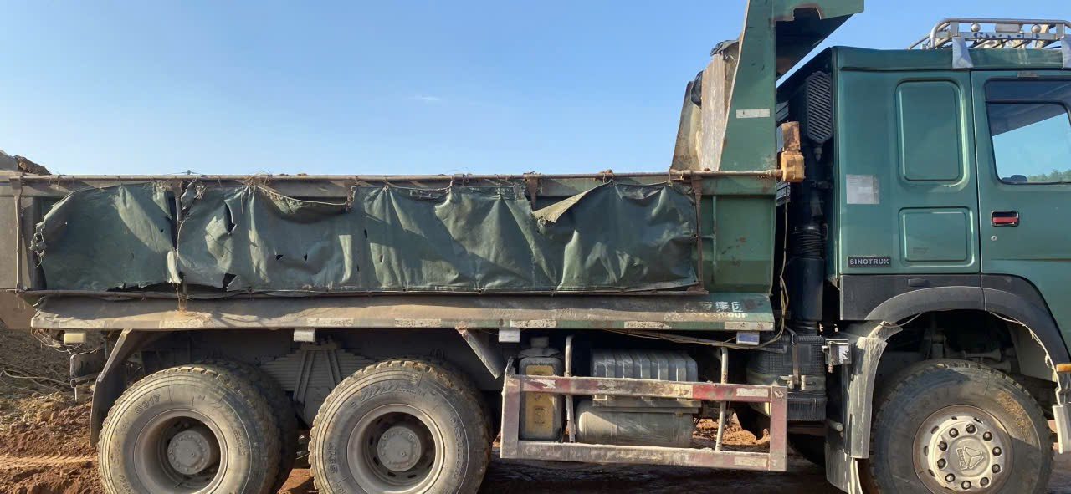
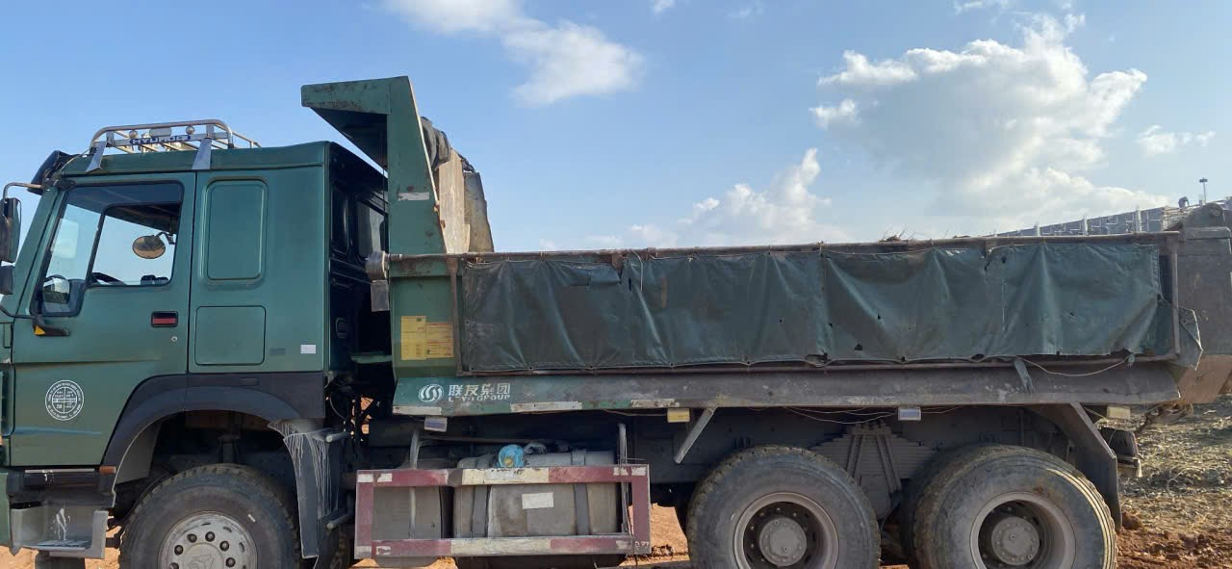
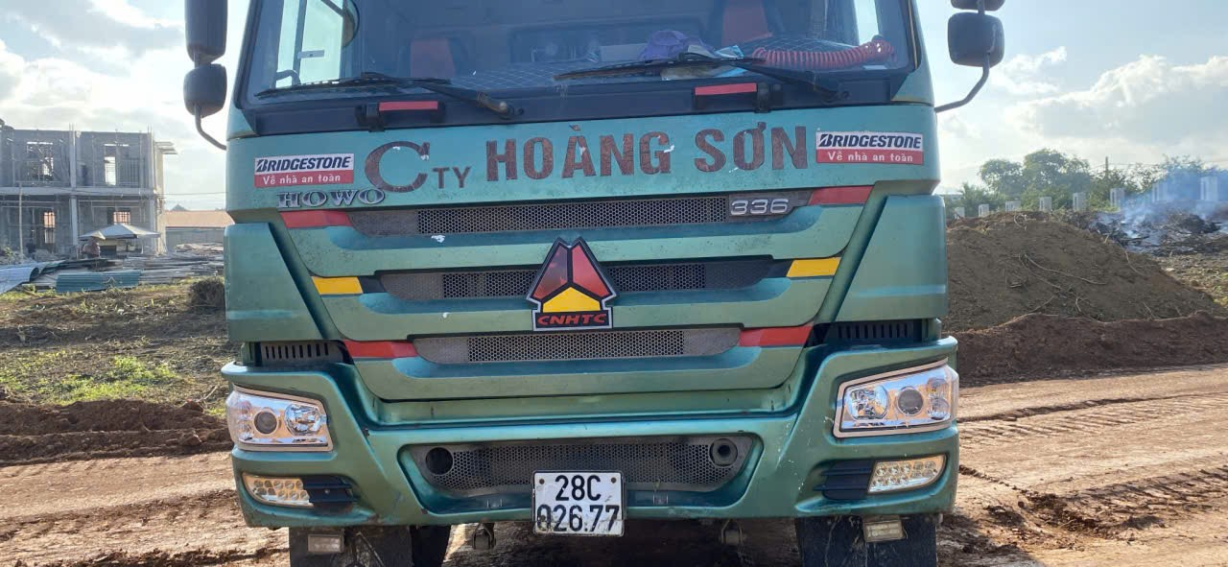 | 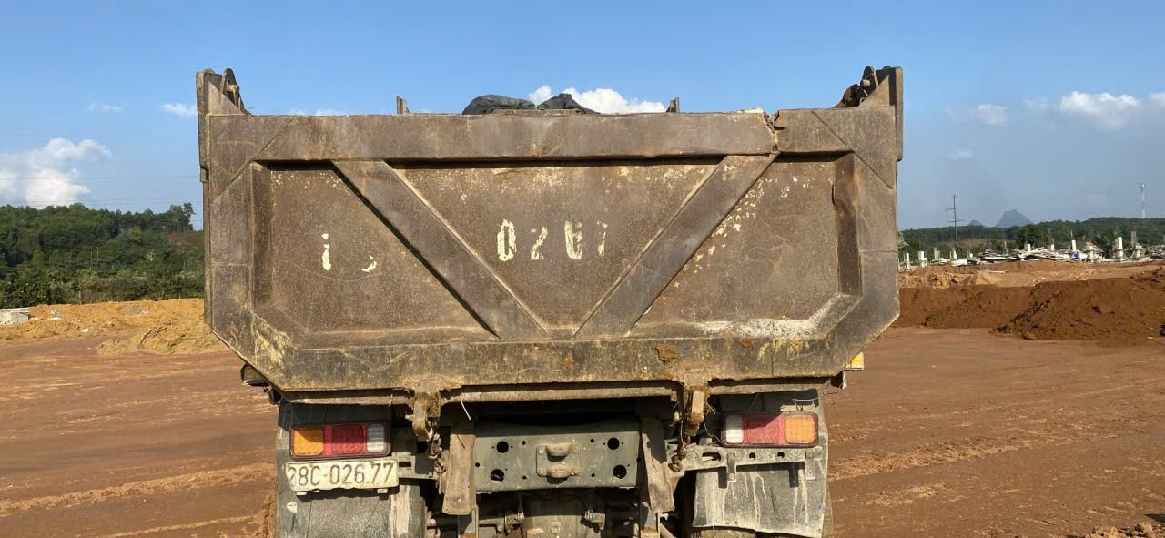
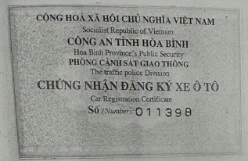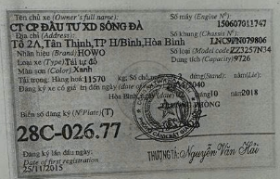
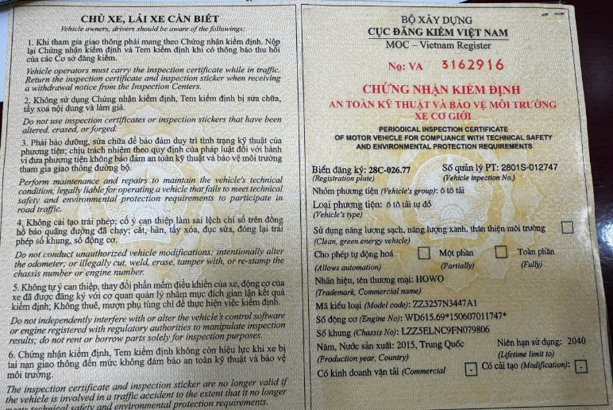
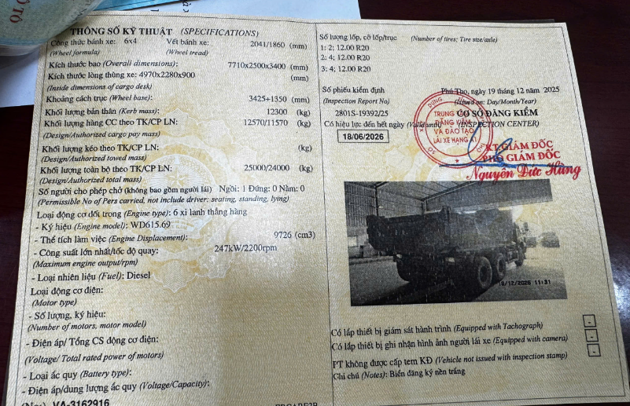

Xe ô tô BKS: 28A-006.88

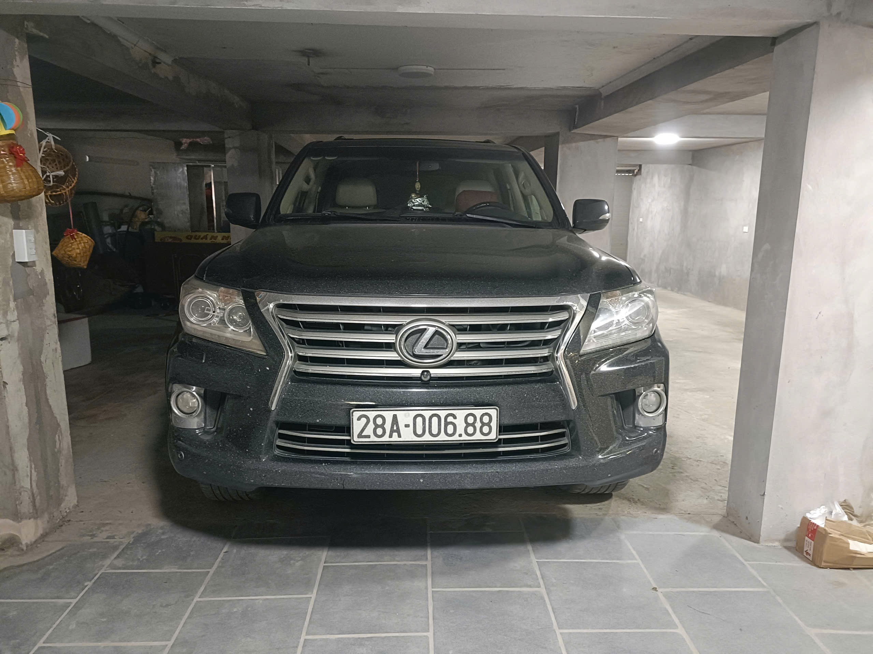 | 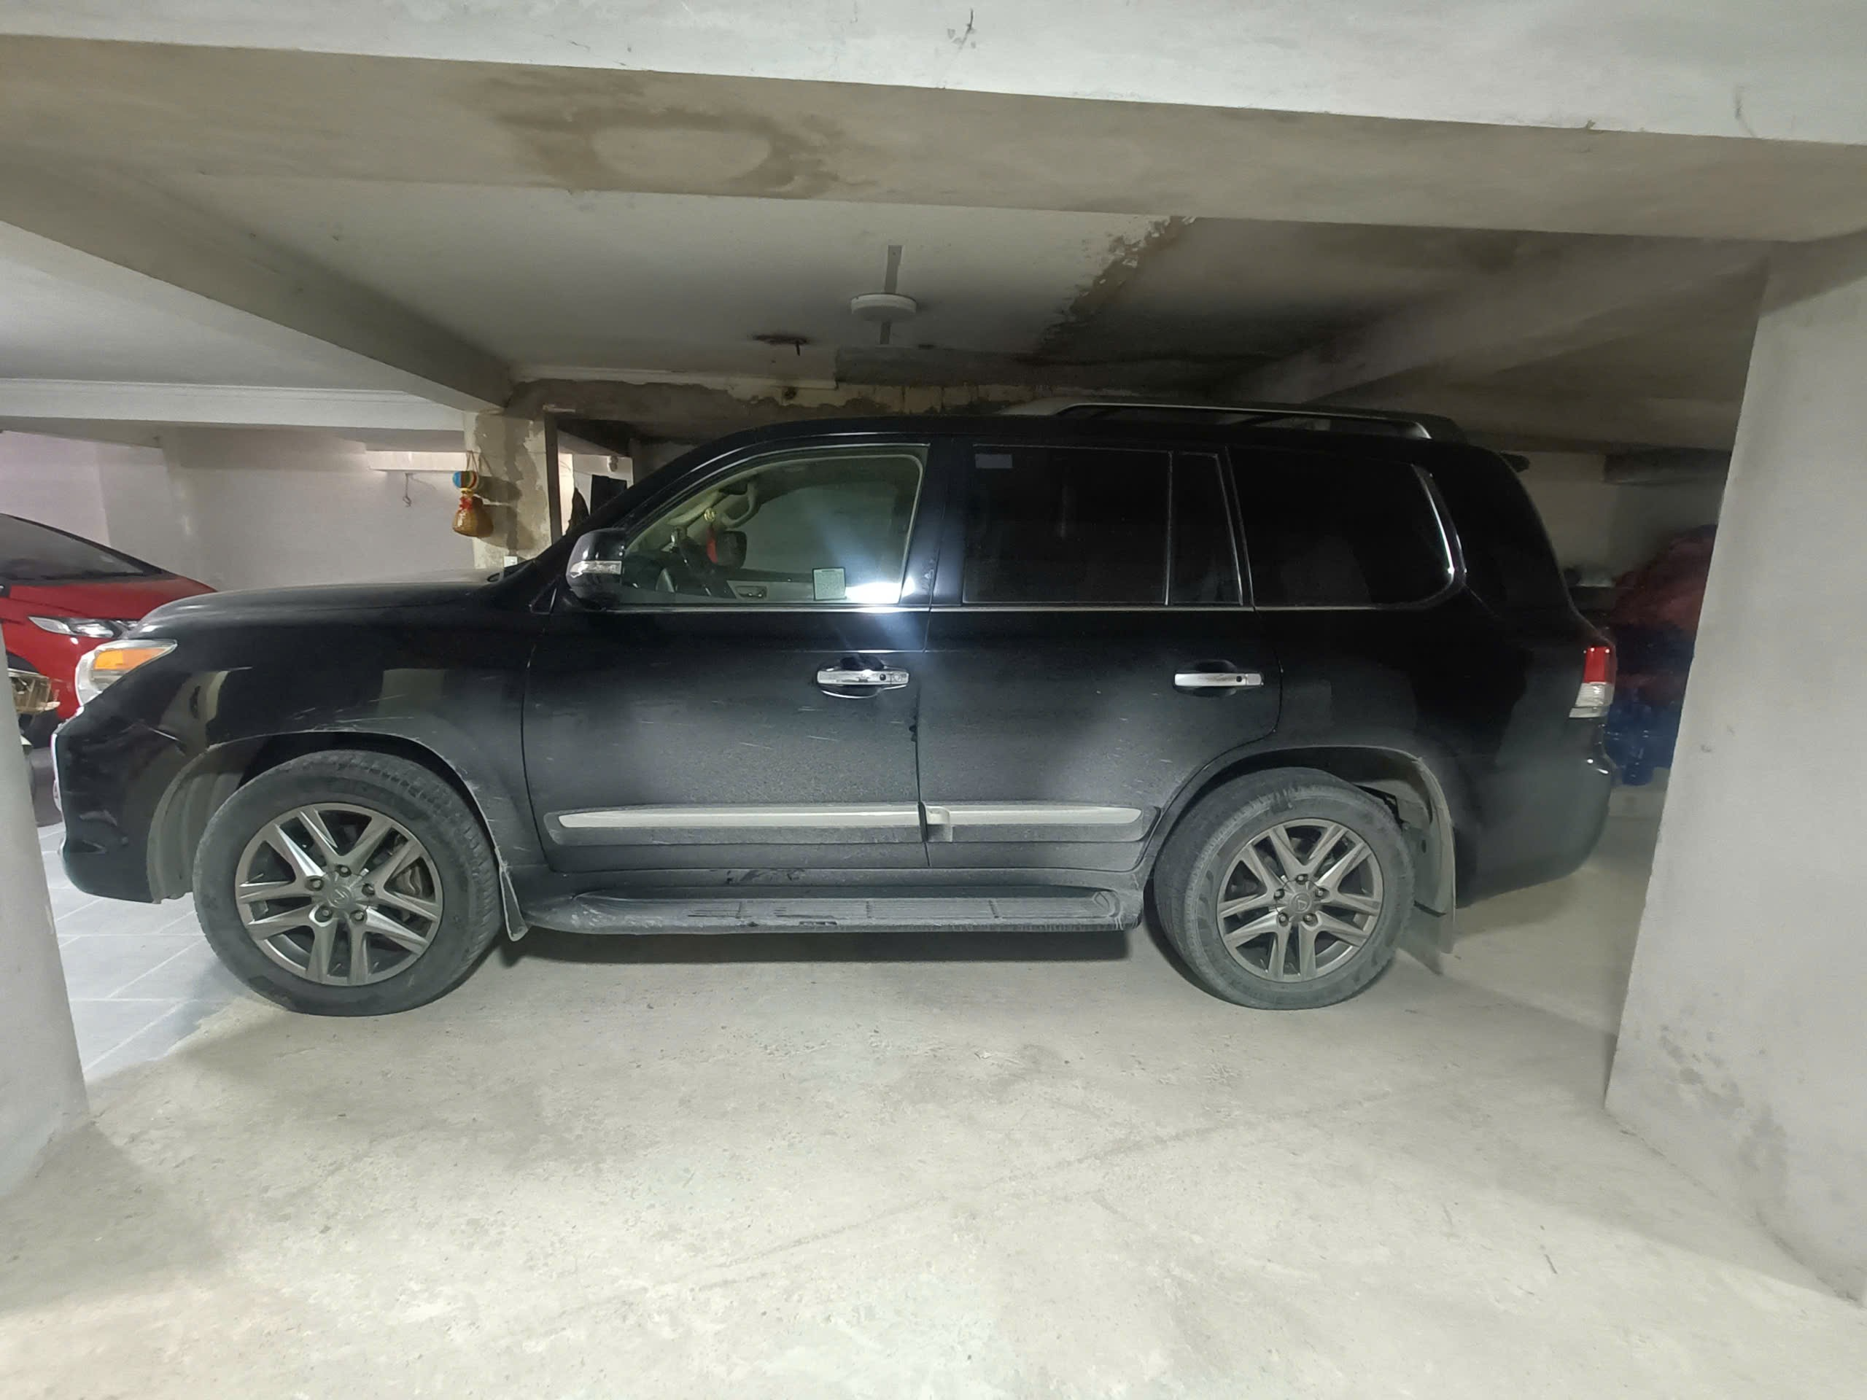
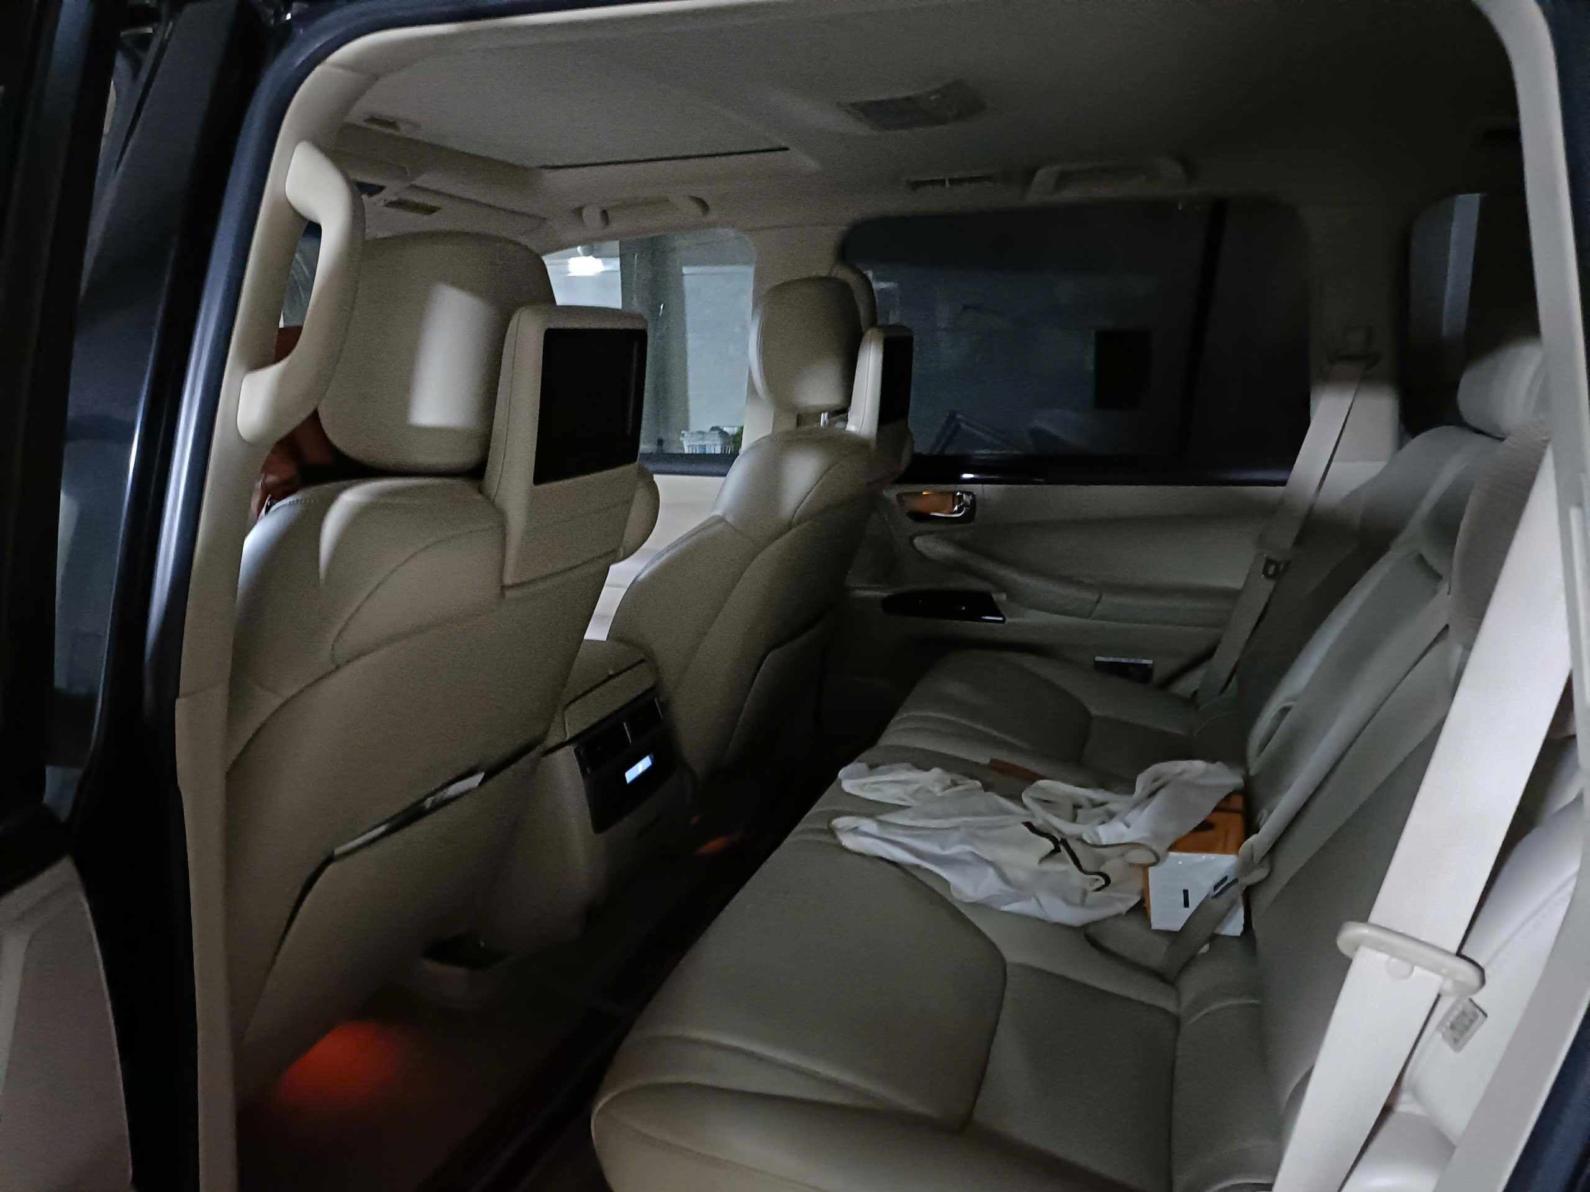 | 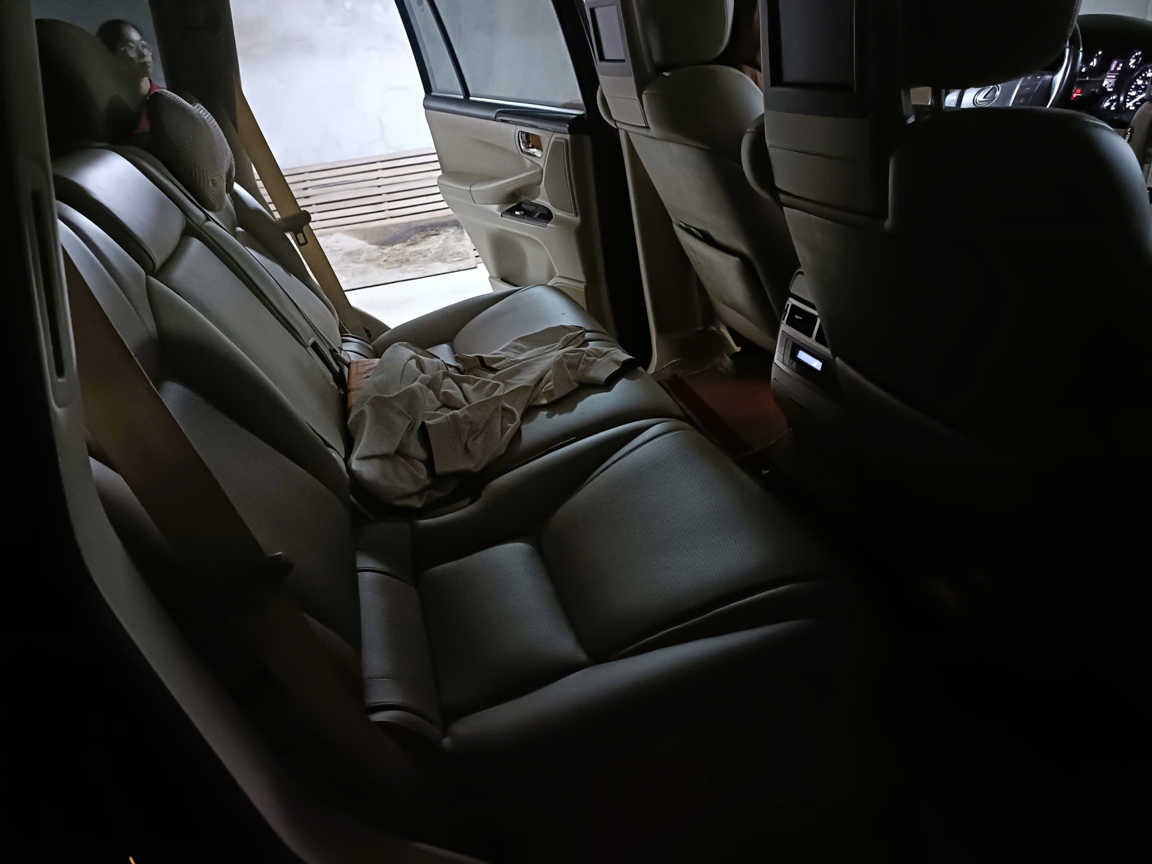
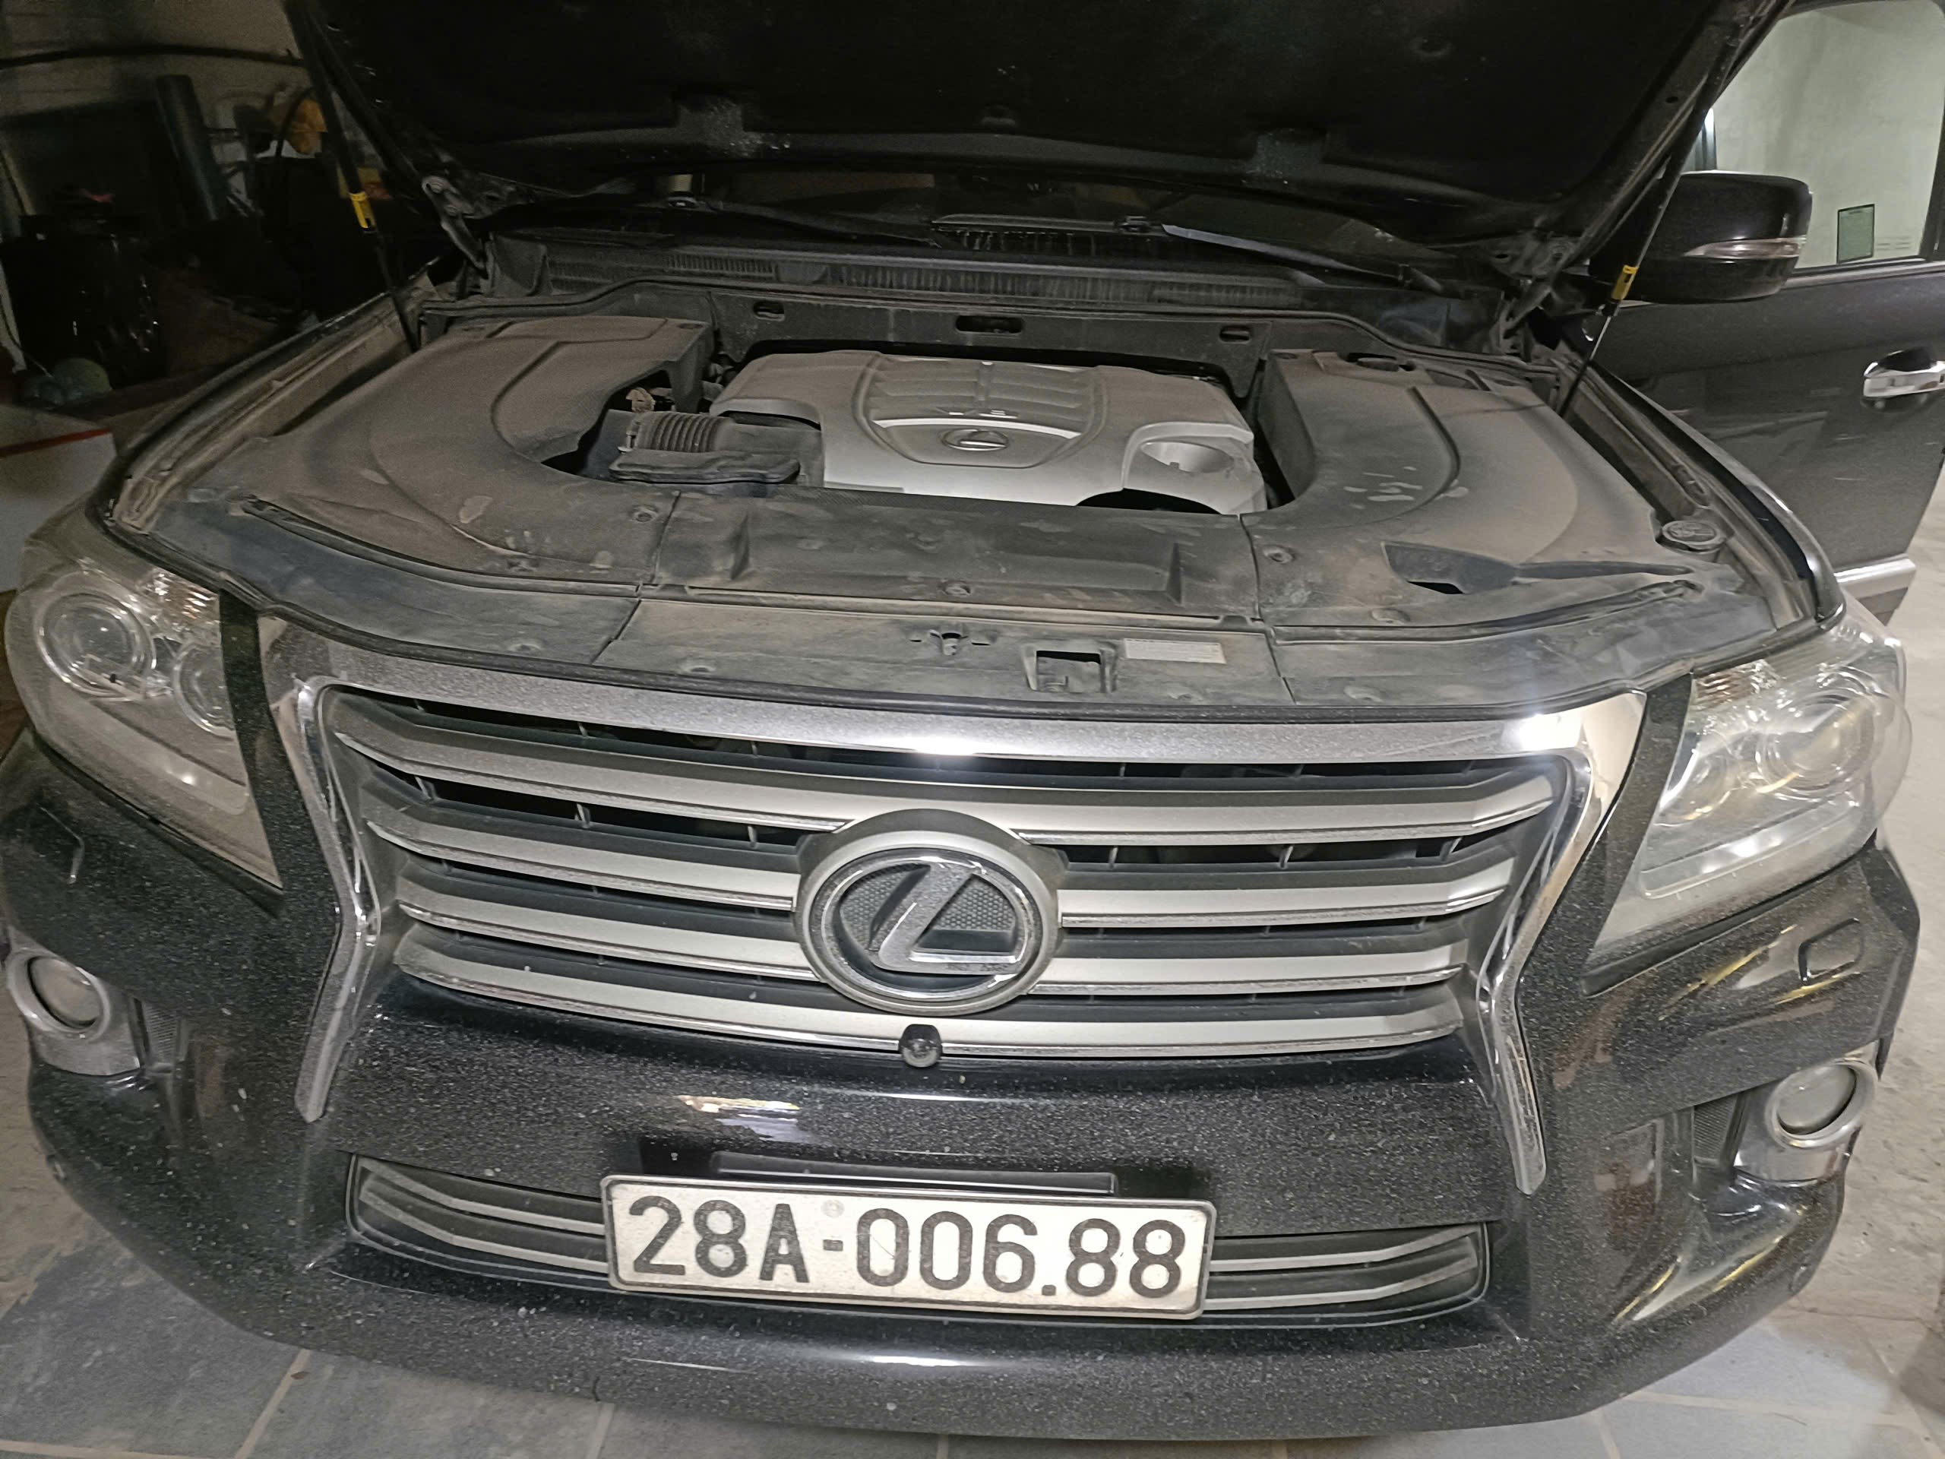 | 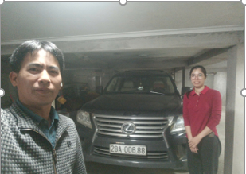
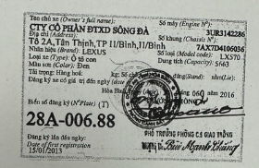
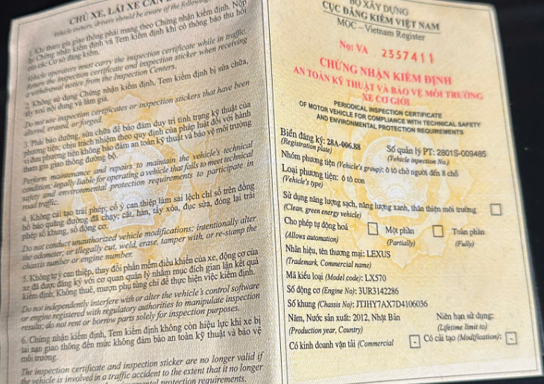
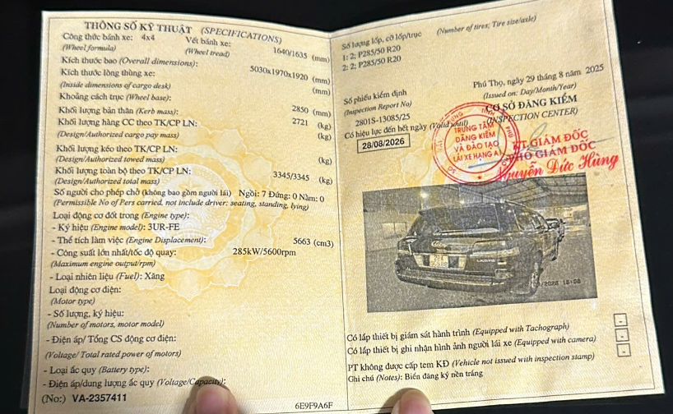

Xe ô tô BKS: 28C-046.92

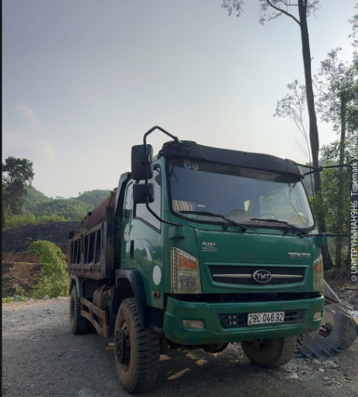 | 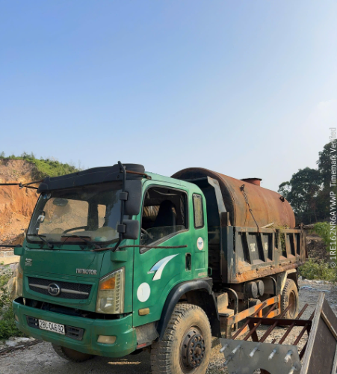
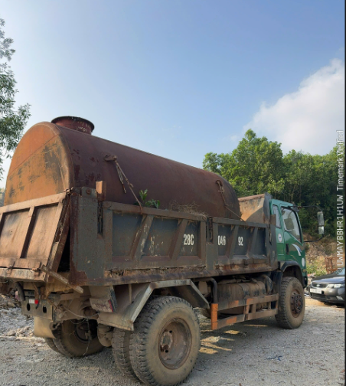 | 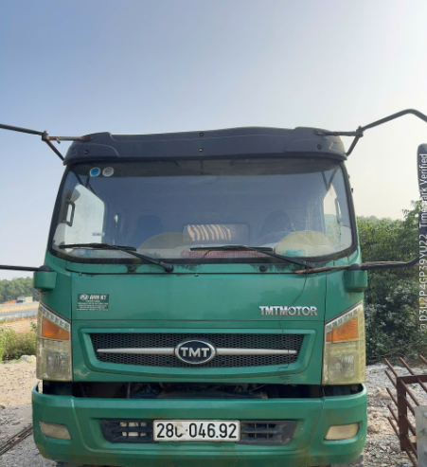
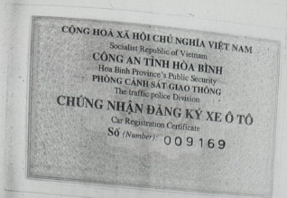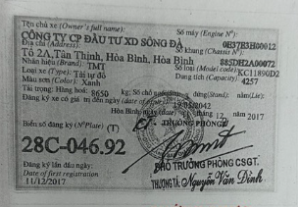
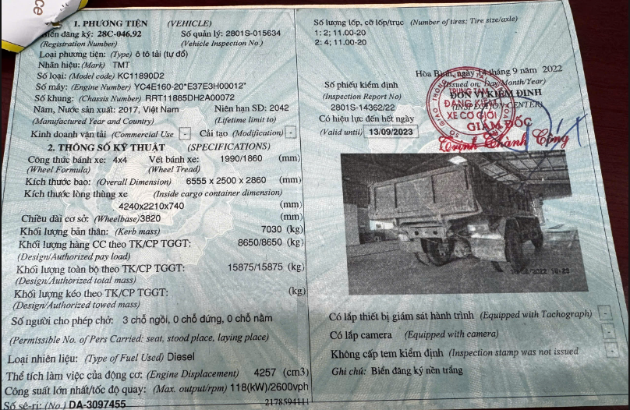

PHỤ LỤC 2: Thông tin THU THẬP THỊ TRƯỜNG
(Kèm theo Báo cáo thẩm định số 275/2025/1765/VFI-BC.44.A ngày 10 tháng 12 năm 2025 Công ty Cổ phần Thẩm định và Đầu tư Tài chính Hoa Sen)
Tài sản 01:
TT | Các tiêu chí so sánh | TSSS 1
1 | Mục đích sử dụng | Chở vật liệu
2 | Loại xe | Ô tô tải (tự đổ)
- | Dòng xe | HOWO CNHTC
- | Số loại | ZZ3315N3263E1
- | Công thức bánh | 8x4
- | Năm sản xuất | 2016
- | Nước sản xuất | Trung Quốc
3 | Nguồn tin | https://www.facebook.com/share/p/17VW1uCd2h
4 | Thời điểm thu thập | Tháng 12/2025
5 | Pháp lý | Giấy đăng ký xe, đăng kiểm xe
6 | Giá rao bán | 680.000.000
7 | Tình trạng giao dịch | Đang rao bán
8 | Ngoại quan và tình trạng họat động | Xe đã qua sử dụng, đang hoạt động bình thường
9 | Khả năng chuyển nhượng thành công | 80%
10 | Giá trị chuyển nhượng sau thương lượng | 544.000.000
11 | Thông tin liên hệ | LH: 0349.065625
 | 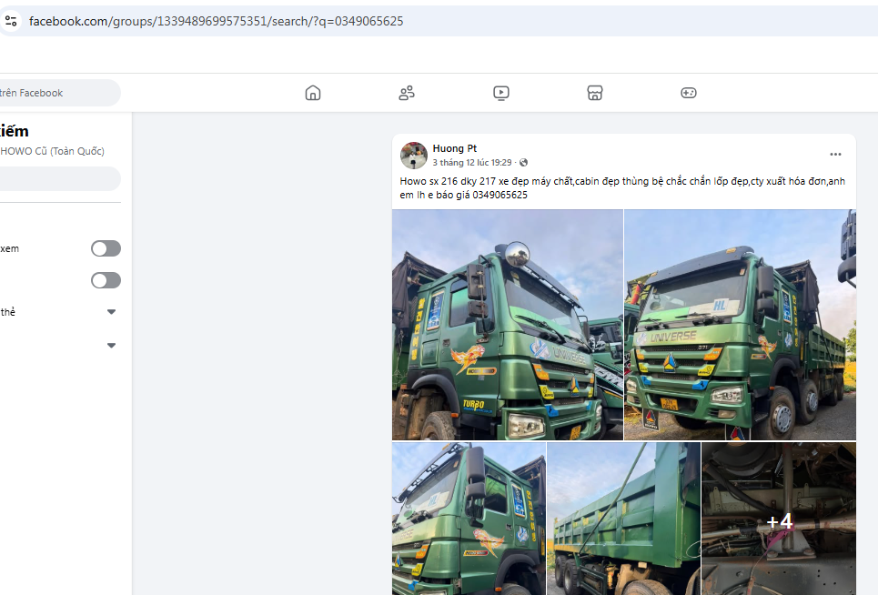

TT | Các tiêu chí so sánh | TSSS 2
1 | Mục đích sử dụng | Chở vật liệu
2 | Loại xe | Ô tô tải (tự đổ)
- | Dòng xe | HOWO CNHTC
- | Số loại | ZZ3315N3263E1
- | Công thức bánh | 8x4
- | Năm sản xuất | 2016
- | Nước sản xuất | Trung Quốc
3 | Nguồn tin | https://www.facebook.com/groups/1339489699575351/posts/2920496598141312/?comment_id=2920676428123329
4 | Thời điểm thu thập | Tháng 11/2025
5 | Pháp lý | Giấy đăng ký xe, đăng kiểm xe
6 | Giá rao bán | 600.000.000
7 | Tình trạng giao dịch | Đang rao bán
8 | Ngoại quan và tình trạng họat động | Xe đã qua sử dụng, đang hoạt động bình thường
9 | Khả năng chuyển nhượng thành công | 80%
10 | Giá trị chuyển nhượng sau thương lượng | 480.000.000
11 | Thông tin liên hệ | LH: 0912.403780
 | 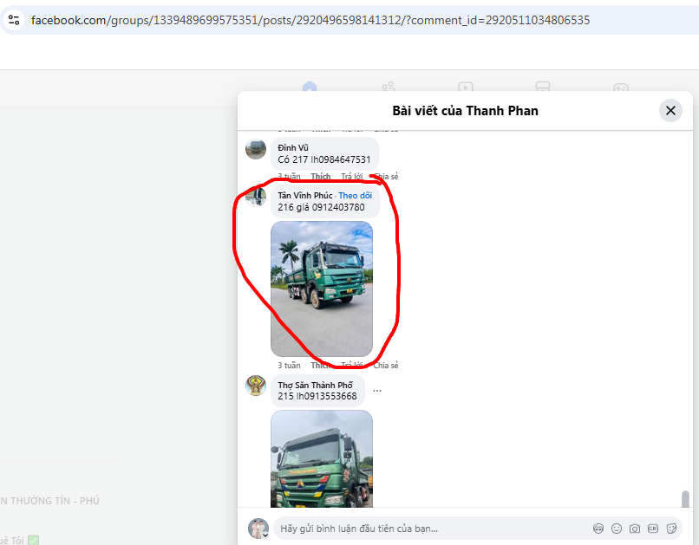

TT | Chỉ tiêu | TSSS3
1 | Mục đích sử dụng | Chở vật liệu
2 | Loại xe | Ô tô tải (tự đổ)
- | Dòng xe | HOWO CNHTC
- | Số loại | ZZ3315N3263E1
- | Công thức bánh | 8x4
- | Năm sản xuất | 2015
- | Nước sản xuất | Trung Quốc
3 | Nguồn tin | https://www.facebook.com/groups/1339489699575351/posts/2920496598141312/?comment_id=2920676428123329
4 | Thời điểm thu thập | Tháng 12/2025
5 | Pháp lý | Giấy đăng ký xe, đăng kiểm xe
6 | Giá rao bán | 580.000.000
7 | Tình trạng giao dịch | Đang rao bán
- | Ngoại quan và tình trạng họat động | Xe đã qua sử dụng, đang hoạt động bình thường
9 | Giá trị chuyển nhượng sau thương lượng | 464.000.000
10 | Thông tin liên hệ | LH: 0912.403780

Tài sản 02:
STT | Các tiêu chí so sánh | TSSS 1
1 | Mục đích sử dụng | Chở người
2 | Loại xe | Ô tô con
- | Dòng xe | LEXUS
- | Số loại | LX570
- | Năm sản xuất | 2012
- | Nước sản xuất | Nhật Bản
3 | Nguồn tin | https://bonbanh.com/xe-lexus-lx-570-2012-6575653
4 | Thời điểm thu thập | Tháng 12/2025
5 | Pháp lý | Giấy đăng ký xe, đăng kiểm xe
6 | Giá rao bán | 2.099.000.000
7 | Tình trạng giao dịch | Đang rao bán
- | Ngoại quan và tình trạng họat động | Xe đã qua sử dụng, đang hoạt động bình thường
9 | Khả năng chuyển nhượng thành công | 78%
10 | Giá trị chuyển nhượng sau thương lượng | 1.637.220.000
11 | Thông tin liên hệ | LH: 0396 135 855
 | 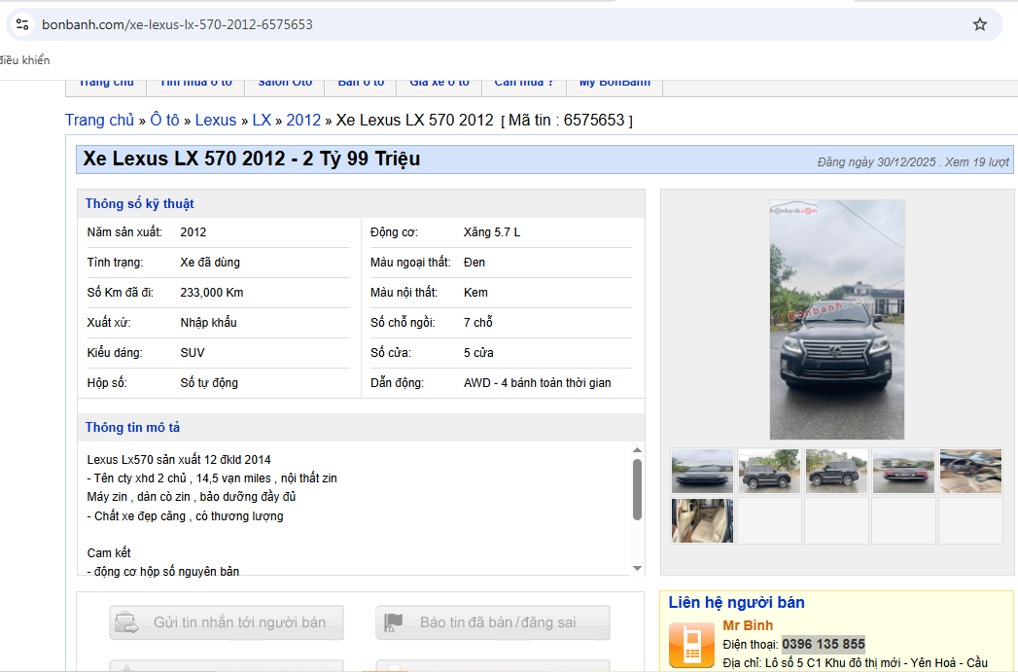

STT | Các tiêu chí so sánh | TSSS 2
1 | Mục đích sử dụng | Chở người
2 | Loại xe | Ô tô con
- | Dòng xe | LEXUS
- | Số loại | LX570
- | Năm sản xuất | 2012
- | Nước sản xuất | Nhật Bản
3 | Nguồn tin | https://bonbanh.com/xe-lexus-lx-570-2012-6447709
4 | Thời điểm thu thập | Tháng 12/2025
5 | Pháp lý | Giấy đăng ký xe, đăng kiểm xe
6 | Giá rao bán | 2.150.000.000
7 | Tình trạng giao dịch | Đang rao bán
- | Ngoại quan và tình trạng họat động | Xe đã qua sử dụng, đang hoạt động bình thường
9 | Khả năng chuyển nhượng thành công | 80%
10 | Giá trị chuyển nhượng sau thương lượng | 1.720.000.000
11 | Thông tin liên hệ | LH: 0981 388 555
 | 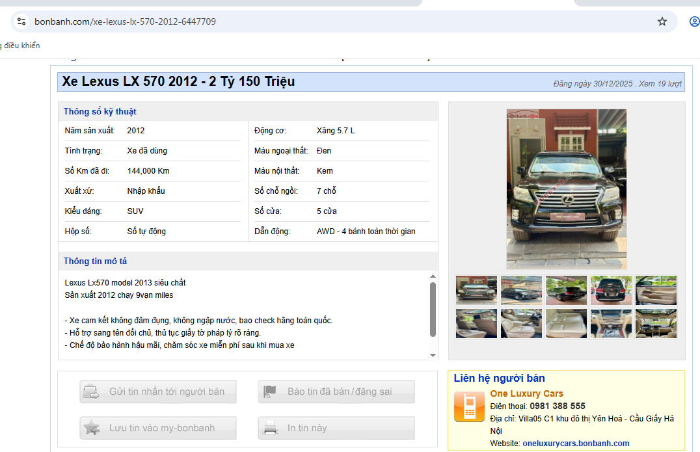

STT | Các tiêu chí so sánh | TSSS 3
1 | Mục đích sử dụng | Chở người
2 | Loại xe | Ô tô con
- | Dòng xe | LEXUS
- | Số loại | LX570
- | Năm sản xuất | 2012
- | Nước sản xuất | Nhật Bản
3 | Nguồn tin | https://bonbanh.com/xe-lexus-lx-570-2012-6581149
4 | Thời điểm thu thập | Tháng 12/2025
5 | Pháp lý | Giấy đăng ký xe, đăng kiểm xe
6 | Giá rao bán | 2.050.000.000
7 | Tình trạng giao dịch | Đang rao bán
- | Ngoại quan và tình trạng họat động | Xe đã qua sử dụng, đang hoạt động bình thường
9 | Khả năng chuyển nhượng thành công | 80%
10 | Giá trị chuyển nhượng sau thương lượng | 1.640.000.000
11 | Thông tin liên hệ | LH: 0906 983 388
 | 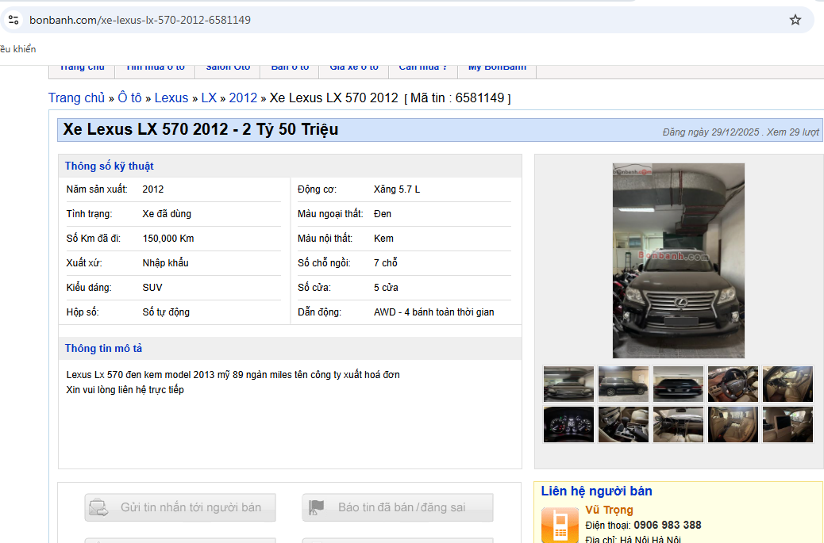

Tài sản 03:
STT | Các tiêu chí so sánh | TSSS 1
1 | Mục đích sử dụng | Chở vật liệu
2 | Loại xe | Ô tô tải (tự đổ)
- | Dòng xe | TMT
- | Năm sản xuất | 2014
- | Nước sản xuất | Việt Nam
3 | Nguồn tin | https://www.facebook.com/share/p/1MDi8tWNUP/
4 | Thời điểm thu thập | Tháng 12/2025
5 | Pháp lý | Giấy đăng ký xe, đăng kiểm xe
6 | Giá rao bán | 260.000.000
7 | Tình trạng giao dịch | Đang rao bán
- | Ngoại quan và tình trạng họat động | Xe đã qua sử dụng, đang hoạt động bình thường
9 | Khả năng chuyển nhượng thành công | 80%
10 | Giá trị chuyển nhượng sau thương lượng | 208.000.000
11 | Thông tin liên hệ | LH: 0965.727236
 | 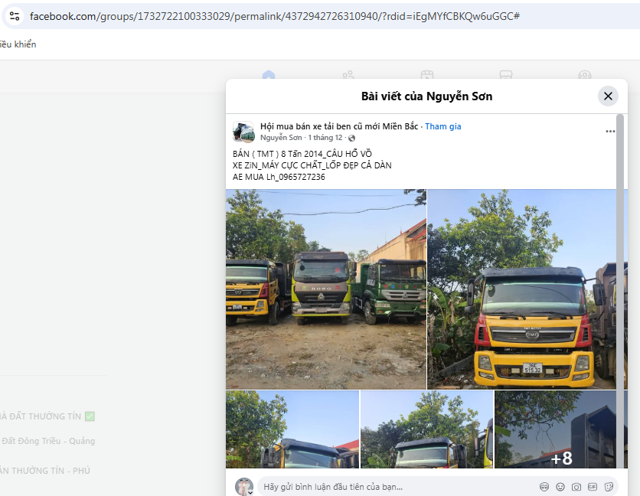

STT | Các tiêu chí so sánh | TSSS 2
1 | Mục đích sử dụng | Chở vật liệu
2 | Loại xe | Ô tô tải (tự đổ)
- | Dòng xe | TMT
- | Năm sản xuất | 2016
- | Nước sản xuất | Việt Nam
3 | Nguồn tin | https://www.facebook.com/share/p/1MDi8tWNUP/
4 | Thời điểm thu thập | Tháng 12/2025
5 | Pháp lý | Giấy đăng ký xe, đăng kiểm xe
6 | Giá rao bán | 290.000.000
7 | Tình trạng giao dịch | Đang rao bán
- | Ngoại quan và tình trạng họat động | Xe đã qua sử dụng, đang hoạt động bình thường
9 | Khả năng chuyển nhượng thành công | 80%
10 | Giá trị chuyển nhượng sau thương lượng | 232.000.000
11 | Thông tin liên hệ | LH: 0965.727236

STT | Các tiêu chí so sánh | TSSS 3
1 | Mục đích sử dụng | Chở vật liệu
2 | Loại xe | Ô tô tải (tự đổ)
- | Dòng xe | TMT
- | Năm sản xuất | 2015
- | Nước sản xuất | Việt Nam
3 | Nguồn tin | https://www.facebook.com/share/p/1BmB1Wi9Pt/
4 | Thời điểm thu thập | Tháng 12/2025
5 | Pháp lý | Giấy đăng ký xe, đăng kiểm xe
6 | Giá rao bán | 220.000.000
7 | Tình trạng giao dịch | Đang rao bán
- | Ngoại quan và tình trạng họat động | Xe đã qua sử dụng, đang hoạt động bình thường
9 | Khả năng chuyển nhượng thành công | 90%
10 | Giá trị chuyển nhượng sau thương lượng | 198.000.000
11 | Thông tin liên hệ | LH: 0912.062963
 | 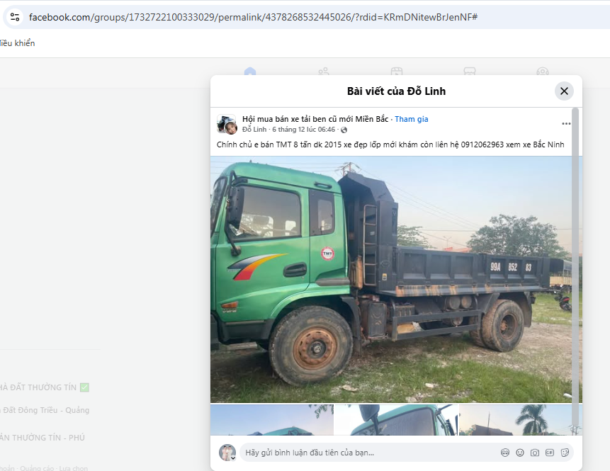

Người thu thập thông tin
Lê Đình Duy

Biên bản khảo sát

